SKRIPSI
MAKNA SIMBOLIK DALAM TRADISI MENRE’BOLA BARU DALAM MASYARAKAT BUGIS BARRU (STUDI DI KELURAHAN PALANRO KECAMATAN MALLUSETASI KABUPATEN BARRU)



OLEH
ASRIANI
NIM: 2020203880230007

PROGRAM STUDI SEJARAH PERADABAN ISLAM
FAKULTAS USHULUDDIN ADAB DAN DAKWAH
INSTITUT AGAMA ISLAM NEGERI
PAREPARE
2025 M/1446 H

MAKNA SIMBOLIK DALAM TRADISI MENRE’BOLA BARU DALAM MASYARAKAT BUGIS BARRU (STUDI DI KELURAHAN PALANRO KECAMATAN MALLUSETASI KABUPATEN BARRU)

SKRIPSI

Diajukan Untuk Memenuhi Syarat Ujian Seminar Proposal Skripsi

OLEH
ASRIANI
NIM: 2020203880230007

PROGRAM STUDI SEJARAH PERADABAN ISLAM
FAKULTAS USHULUDDIN ADAB DAN DAKWAH
INSTITUT AGAMA ISLAM NEGERI
PAREPARE
2025M/1446H

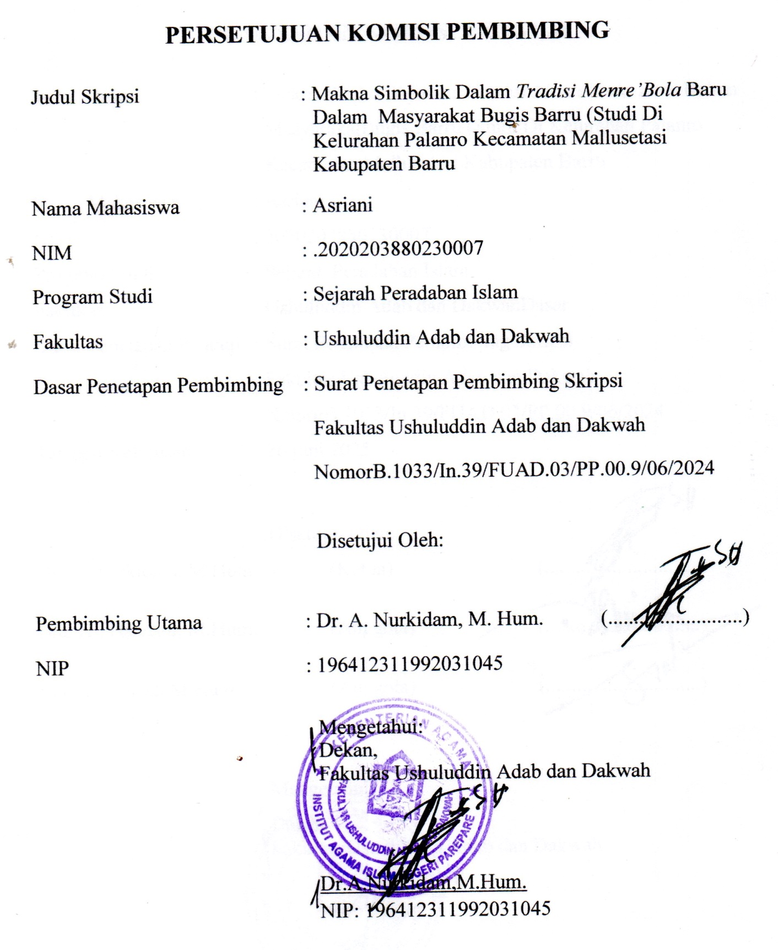
PERSETUJUAN KOMISI PEMBIMBING
Judul Skripsi : Makna Simbolik Dalam Tradisi Menre’Bola Baru Dalam Masyarakat Bugis Barru (Studi Di Kelurahan Palanro Kecamatan Mallusetasi Kabupaten Barru

Nama Mahasiswa : Asriani
NIM : .2020203880230007
Program Studi : Sejarah Peradaban Islam
Fakultas : Ushuluddin Adab dan Dakwah
Dasar Penetapan Pembimbing : Surat Penetapan Pembimbing Skripsi
Fakultas Ushuluddin Adab dan Dakwah
NomorB.1033/In.39/FUAD.03/PP.00.9/06/2024

Disetujui Oleh:

Pembimbing Utama : Dr. A. Nurkidam, M. Hum. (..........................)
NIP : 196412311992031045

Mengetahui:
Dekan,
Fakultas Ushuluddin Adab dan Dakwah

Dr.A.Nurkidam,M.Hum.
NIP: 196412311992031045

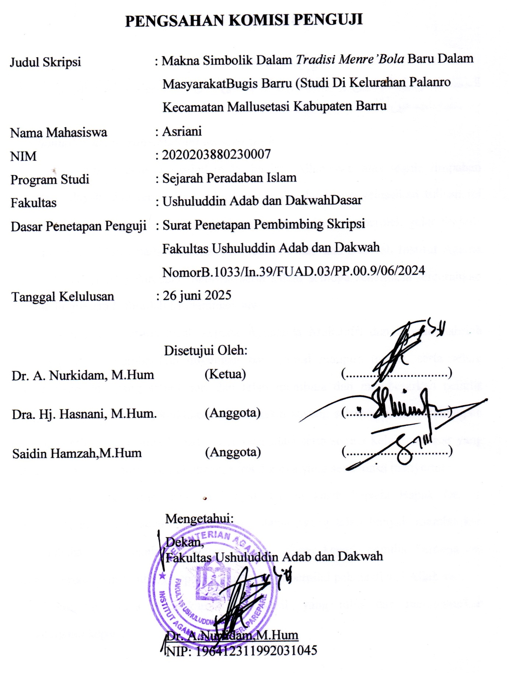
PENGSAHAN KOMISI PENGUJI
Judul Skripsi : Makna Simbolik Dalam Tradisi Menre’Bola Baru Dalam Masyarakat Bugis Barru (Studi Di Kelurahan Palanro Kecamatan Mallusetasi Kabupaten Barru
Nama Mahasiswa : Asriani
NIM : 2020203880230007
Program Studi : Sejarah Peradaban Islam
Fakultas : Ushuluddin Adab dan DakwahDasar
Dasar Penetapan Penguji : Surat Penetapan Pembimbing Skripsi
Fakultas Ushuluddin Adab dan Dakwah
NomorB.1033/In.39/FUAD.03/PP.00.9/06/2024
Tanggal Kelulusan : 26 juni 2025

Disetujui Oleh:
Dr. A. Nurkidam, M.Hum (Ketua) (..............................)
Dra. Hj. Hasnani, M.Hum. (Anggota) (..............................)
Saidin Hamzah,M.Hum (Anggota) (..............................)

Mengetahui:
Dekan,
Fakultas Ushuluddin Adab dan Dakwah

Dr. A.Nurlidam,M.Hum
NIP: 196412311992031045

KATA PENGANTAR
بِسْمِ اللهِ الرَّحْمنِ الرَّحِيْمِ
ﺍَﻠْﺤَﻤْﺪُ ﻠِﻠَّٰﻪِ ﺭَﺐِّ ﺍﻠْﻌَﺎﻠَﻤِﻴْﻥَ ﻮَﺍﻠﺻَّﻼَﺓُ ﻮَﺍﻠﺴَّﻼَﻡُ ﻋَﻠَﻰ ﺃَﺸْﺮَﻑِ ﺍﻷْﻨْﺒِﻴَﺎﺀِ ﻭَﺍﻠْﻤُﺮْﺴَﻠِﻴْﻥَ ﻭَﻋَﻠَﻰ ﺍَﻠِﻪِ ﻭَﺼَﺤْﺒِﻪِ ﺃَﺠْﻣَﻌِﻴْﻥَﺃَﻣَّﺎ ﺒَﻌْﺪُ
Assalamualaikum warahmatullahi wabarakatuh
Puji syukur penulis panjatkan ke hadirat Allah swt. atas segala limpahan rahmat, hidayah, dan taufik-Nya sehingga penulis dapat menyelesaikan tulisan ini sebagai salah satu syarat untuk menyelesaikan studi dan memperoleh gelar Sarjana Humaniora (S. Hum) pada Fakultas Ushuluddin Adab dan Dakwah Institut Agama Islam Negeri (IAIN) Parepare. Salawat serta salam semoga senantiasa tercurahkan kepada junjungan Nabiullah Muhammad saw.
Selanjutnya terima kasih kepada Ayahanda Muh.Jufri dan Ibunda Sahriah yang senantiasa memberikan dukungan baik moral maupun materi, serta selalu memberikan doa yang setiap hari dan telah membina dan membesarkan penulis dengan penuh kesabaran, keikhlasan, serta kasih sayang sebagai sumber kehidupan penulis. Terima kasih juga kepada saudara/saudari serta semua keluarga besar yang telah memberikan motivasi, dukungan, serta doanya yang senantiasa menyertai.
Penulis juga mengucapkan banyak terima kasih kepada Bapak Dr. A. Nurkidam, M. Hum. selaku pembimbing utama syang telah banyak memberikan ilmu, nasihat, serta segala bimbingan dan bantuannya kepada penulis. Semoga apa yang diberikan pembimbing kepada penulis dapat bernilai pahala di sisi Allah swt.
Selanjutnya juga diucapkan terima kasih yang tulus dan menghaturkan penghargaan kepada :
- Bapak Prof. Dr. Hannani, M.Ag., sebagai Rektor Institut Agama Islam Negeri (IAIN) Parepare yang telah bekerja keras mengelola pendidikan di IAIN Parepare.
- Bapak Dr.A.Nurkidam,M.Hum.selaku Dekan, Bapak Dr Iskandar, S.A.g,M.So.I. Dan Ibu, Dr.Nurhikmah, M.Sos.I selaku wakil dekan II, Dan Bapak, Dr. Ahmad Yani, M. Hum selaku ketua Program Studi Sejarah Peradaban Islam (SPI) Fakultas Ushuluddin Adab dan Dakwah atas pengabdiannya telah menciptakan suasana pendidikan yang positif.
- Seluruh Bapak/Ibu Dosen Program Studi Sejarah Peradaban Islam (SPI), kepala perpustakaan dan juga staf Fakultas Ushuluddin Adab dan Dakwah yang telah mendidik, membimbing dan memberikan ilmu untuk masa depan penulis.
- Saudara saudari Afriani jufri, Angiriani S.M, Dan Ahdariani yang telah memberikan semangat dan kasih sayang kepada penulis.
- Teman-teman KKN Kolaborasi Sulsel Desa Puncak Indah Kabupaten Luwu Timur, serta teman-teman seangkatan mahasiswa pada Program Studi Sejarah Peradaban Islam (SPI), dan teman-teman seperjuangan yang senantiasa menemani dalam suka maupun duka Nurul Icah Kamalunddin, Sri Hidayanti.
Dengan segala kerendahan hati, penulis mempersembahkan skripsi ini. Semoga bermanfaat bagi kita semua dan mendapat rida Allah swt. serta semoga segala bantuan yang diberikan walau skecil apapun memperoleh pahala disisi-Nya.


Parepare. Mei 2025 M
Rajab1446H
Penulis

Asriani
2020203880230007

PERNYATAAN KEASLIAN SKRIPSI
Mahasiswa yang bertanda tangan di bawah ini:
Nama : Asriani
NIM : 2020203880230007
Tempat/Tgl Lahir : Palanro,21 juli 2002
Program Studi : Sejarah Peradaban Islam
Fakultas : Ushuluddin Adab dan Dakwah
Judul Skripsi : Makna Simbolik Dalam Tradisi Menre’Bola Baru Dalam Masyrakat Bugis Barru (Studi Di Kelurahan Palanro Kecamatan Mallusetasi Kabupaten Barru
Menyatakan dengan sesungguhnya dan penuh kesadaran bahwa skripsi ini benar-benar merupakan hasil karya sendiri. Apabila dikemudian hari terbukti bahwa skripsi ini merupakan duplikat, tiruan, plagiat atau dibuat oleh orang lain, sebagian atau seluruhnya, maka skripsi ini dan gelar yang diperoleh karenanya batal demi hukum.

Parepare, 24 Juni 2025
Penulis

Asriani
NIM: 2020203880230007

ABSTRAK
Asriani.. Makna Simbolik DalamTradisi Menre'Bola Baru Dalam Masyrakat Bugis Barru Studi Kelurahan Palanro Kecamatan Mallusetasi kabupaten Barru (dibimbing oleh A. Nurkidam).
Penelitian ini bertujuan meajarakn atau memahami Makna Simbolik Dalam Tradisi Menre'Bola Baru adat Bugis yang dilaksanakan oleh masyarakarat Kelurahan Palanro Kecamatan Mallusetasi kabupaten dalam rangka memasuki rumah baru, dalam artian bahasa Bugis Barru. Tradisi Menre'Bola baru ,merupakan bentuk permohonan atau biasanya disebut dalam bahasa arab yaitu Tafa‟ul sedangkan dalam bahasa bugis disebut dengan “sennu-sennureng” (doa dalam bentuk simbol-simbol). Adapun sub masalah dalam penelitian ini adalah 1). Bagaimana makna simbolik dalam Tradisi Menre'Bola baru , 2). Bagaimana proses pelaksanaan Tradisi Menre'Bola dan 3).Bagaimana Nilai-Nilai Yang Didapat Dalam tradisi Menre’Bola .
Jenis penelitian ini adalah penelitian kualitatif dengan menggunakan pendekatan sosial budaya, pendekatan antropologi budaya dan pendekatan fenomenologi. Adapun sumber data penelitian ini adalah tokoh agama, sanro bola (dukun rumah ) dan tokoh masyarakat. Metode pengumpulan data dilakukan dengan cara observasi, wawancara dan dokumentasi. Teknik analis data melalui tiga tahapan yaitu: reduksi data (data reduction), penyajian data (data display), dan penarikan kesimpulan.
Hasil penelitian menunjukkan bahwa proses pelaksanaan tradisi Tradisi Menre'Bola baru,melalui pertama adzanbeberapa tahapan yaitu:pra-pelaksanaan dengan menentukan hari baik (wettu tuo dan wettu malliseq) dengan menggunakan pedoman hari baik/waktu baik, menyiapkan bahan-bahan ritual seperti, kelapa (kaluku), pisang bertandan (putti mattunrung), nangka dan (panasa), tebu, kemudian menyiapkan beppa pitu rupa yang semuanya diletakkan di posi bola. Proses pelaksanaan Tradisi Menre'Bola baru, dimulai dengan berdiri di depan pintu, kemudian menuju ke posi bola dengan membaca doa keselamatan bagi pemilik rumah dan pembacaan kitab al-barazanji. Urgensi tafa‟ul dalam tradisi Tradisi Menre'Bola baru masyarakat bugis setiap ritual tersebut selalu tertuju pada pengaharapan baik dan doa untuk pemilik rumah. Jadi dapat diketahui bahwa pentingnya tafa‟ul dalam tradisi Tradisi Menre'Bola baru yaitu kalimat baik mengaggambarkan kebaikan dan harapan yang tinggi kepada Allah Swt. agar mendapatkan tujuan kehidupan dan penghidupan yang baik seta diberikan rahmat oleh Allah swt.
Kata Kunci: Makna,Simbolik, tradisi Menre’Bola Baru, Bugis.

DAFTAR ISI
Halaman
HALAMAN JUDUL i
PERSETUJUAN KOMISI PEMBIMBING ii
KATA PENGANTAR iii
PERNYATAAN KEASLIAN SKRIPSI vi
ABSTRAK vii
DAFTAR ISI viii
DAFTAR TABEL x
DAFTAR LAMPIRAN xi
TRANSLITERASI DAN SINGKATAN xii
BAB I PENDAHULUAN 1
A. Latar Belakang Masalah 1
B. Rumusan Masalah 9
C. Tujuan Penelitian 9
D. Manfaat Penelitian 10
BAB II TINJAUAN PUSTAKA 11
A. Tinjauan Penelitian Relevan 11
B. Landasan Teoretis 14
C. Makna Konseptual 25
D. Bagan kerangka pikir 31
BAB III METODOLOGI PENELITIAN 32
A. Jenis Penelitian 33
B. Lokasi dan Waktu Penelitian 34
C. Fokus Penelitian 34
D. Jenis dan Sumber Data 35
E. Teknik Pengumpulan data 36
F. Teknik Analisis Data 39
BAB IV HASIL PENELITIAN DAN PEMBAHASAN 41
A. Hasil Penelitian 41
BAB V PENUTUP 63
A. Kesimpulan 63
B. Saran 64
DAFTAR PUSTAKA 66
LAMPIRAN-LAMPIRAN 69
BIOGRAFI PENULIS 86

DAFTAR TABEL
No | Daftar Tabel | Halaman
1 | Persamaan dan perbedaan penelitian relevan | 11
2 | Bagan kerangka pikir | 32

DAFTAR LAMPIRAN
No Lampiran | Judul Lampiran | Halaman
1 | Surat Permohonan Izin Penelitian | I
2 | Surat Rekomendasi Penelitian | II
3 | Surat Izin Melaksanakan Penelitian | III
4 | Surat Keterangan Penelitian | IV
5 | Pedoman Wawancara | V
6 | Surat Keterangan Wawancara | VIII
7 | Dokumentasi | XII
8 | Data Informan Penelitian | XVI
9 | Biografi Penulis | IX

TRANSLITERASI DAN SINGKATAN
- Transliterasi
- Konsonan
Fonem konsonen bahasa Arab yang dalam sistem tulisan Arab dilambangkan dengan huruf, dalam transliterasi ini sebagian dilambangkan dengan huruf dan sebagian dilambangkan dengan tanda, dan sebagian lain lagi dilambangkan dengan huruf dan tanda.
Daftar huruf bahasa Arab dan transliterasinya ke dalam huruf Latin:
Huruf | Nama | Huruf Latin | Nama
ا | Alif | Tidakdilambangkan | Tidakdilambangkan
ب | Ba | B | Be
ث | Ta | T | Te
ث | Tha | Th | tedan ha
ج | Jim | J | Je
ﺡ | Ha | ḥ | ha (dengantitik di bawah)
خ | Kha | Kh | kadan ha
د | Dal | D | De
ذ | Dhal | Dh | de dan ha
ﺮ | Ra | R | Er
ﺯ | Zai | Z | Zet
ﺲ | Sin | S | Es
ﺶ | Syin | Sy | esdan ye
ص | Shad | ṣ | es (dengantitik di bawah)
ض | Dad | ḍ | de (dengantitik di bawah)
ط | Ta | ṭ | te (dengantitik di bawah)
ظ | Za | ẓ | zet (dengantitik di bawah)
ع | ̒ain | ̒ | Komaterbalikkeatas
غ | Gain | G | Ge
ف | Fa | F | Ef
ق | Qaf | Q | Qi
ك | Kaf | K | Ka
ل | Lam | L | El
ﻡ | Mim | M | Em
ﻦ | Nun | N | En
ﻮ | Wau | W | We
ﻪ | Ha | H | Ha
ء | Hamzah | ̕ | Apostrof
ﻱ | Ya | Y | Ye
Hamzah (ء) yang diawal kata mengikuti vokalnya tanpa diberi tanda apapun. Jika terletak di tengah atau di akhir, ditulis dengan tanda ( ̕ ).
- Vokal
- Vokal tunggal (monoftong) bahasa Arab yang lambangnya berupa tanda atau harakat, transliterasi sebagai berikut:
Tabel 0.2: Tabel Transliterasi Vokal Tunggal
Tanda | Nama | Huruf Latin | Nama
ا | Fathah | A | A
ا | Kasrah | I | I
ا | Dammah | U | U
- Vokal rangkap (diftong) bahasa Arab yang lambangnya berupa gabungan antara harakat dan huruf, transliterasinya berupa gabungan huruf, yaitu:
Tabel 0.3: Tabel Transliterasi Vokal Rangkap
Tanda | Nama | Huruf Latin | Nama
۔َﻲْ | Fathahdanya | Ai | a dan i
۔َﻮْ | Fathahdanwau | Au | a dan u
Contoh:
ﻜَﻴْﻒَ: kaifa
ﺤَﻮْﻞَ: ḥaula
- Maddah
Maddah atau vokal panjang yang lambangnya berupa harkat dan huruf, transliterasinya berupa huruf dan tanda, yaitu:
Tabel 0.4: Tabel Transliterasi Maddah
Harkat  danHuruf | Nama | Huruf  danTanda | Nama
۔َﺎ / ۔َﻰ | fathahdanalifatau  ya | Ā | a dangaris di atas
ـِﻲ٘ | Kasrahdanya | Ī | i dangaris di atas
ـُو٘ | Dammahdanwau | Ū | u dangaris di atas
Contoh:
مَاتَ :māta
ﺮَ ﻣَﯽ :ramā
ﻘِﻴْﻝَ :qīla
ﻴَﻣُﻭْﺖُ :yamūtu
- Ta Marbutah
Transliterasi untuk ta murbatah ada dua:
- Ta marbutah yang hidup atau mendapat harkat fathah, kasrah dan dammah, transliterasinya adalah [t].
- Ta marbutah yang mati atau mendapat harkat sukun, transliterasinya adalah [h].
Kalau pada kata yang terakhir dengan ta marbutah diikuti oleh kata yang menggunakan kata sandang al- serta bacaan kedua kata itu terpisah, maka ta marbutah itu ditransliterasikan dengan ha (h).
Contoh:
رَوْﻀَﺔُ ﺍﻟﺧَﻨَّﺔِ :rauḍah al-jannahataurauḍatuljannah
اَﻟ٘ﻤَﺪِﻴْﻨﺔُ اﻟ٘ﻔَﺎﻀِﺎَﺔِ : al-madīnah al-fāḍilahatau al- madīnatulfāḍilah
ﺍَﻟ٘ﺤِﻜْﻤَﺔ : al-hikmah
- Syaddah (Tasydid)
Syaddah atau tasydid yang dalam sistem tulisan Arab dilambangkan dengan sebuah tanda tasydid (ــّ), dalam transliterasi ini dilambangkan dengan perulangan huruf (konsonan ganda) yang diberi tanda syaddah. Contoh:
ﺭَﺑَّﻨَﺎ :Rabbanā
ﻨَﺨَّﯿْﻨَﺎ :Najjainā
ﺍَﻟ٘ﺤَﻖُّ : al-haqq
ﺍَﻟ٘ﺤَﺦُّ : al-hajj
ﻨُﻌَّﻢَ :nuʻʻima
ﻋَﺪُﻮٌّ :ʻaduwwun
Jika huruf ﻯbertasydid diakhiri sebuah kata dan didahului oleh huruf kasrah ( ۔۔ِﻲّ ), maka ia litransliterasi seperti huruf maddah (i). Contoh:
ﻋَﺭَﺑِﻲٌّ :ʻArabi (bukanʻArabiyyatauʻAraby)
ﻋَﻠِﻲٌّ :ʻAli (bukanʻAlyyatauʻAly)
- Kata Sandang
Kata sandang dalam tulisan bahasa Arab dilambangkan dengan huruf ﻻ (alif lam ma’arifah). Dalam pedoman transliterasi ini kata sandang ditransliterasi seperti biasa, al-, baik ketika diikuti oleh huruf syamsiah maupun huruf qamariah. Kata sandang tidak mengikuti bunyi huruf langsung yang mengikutinya. Kata sandang ditulis terpisah dari kata yang mengikutinya dan dihubungkan oleh garis mendatar (-), contoh:
ﺍَﻠﺸَﻤْﺲُ : al-syamsu (bukanasy-syamsu)
اَﻠزَّﻠ٘زَﻠَﺔُ : al-zalzalah (bukanaz-zalzalah)
اﻠﻔَﻠ٘ﺴَﻔَﺔُ : al-falsafah
اﻠ٘ﺒِﻶﺪُ : al-bilādu
- Hamzah
Aturan transliterasi huruf hamzah menjadi apostrof ( ̕), hanya berlaku bagi hamzah yang terletak di tengah dan di akhir kata. Namun bila hamzah terletak diawal kata, ia tidak dilambangkan, karena dalam tulisan Arab ia berupa alif.
Contoh:
ﺘَﺄﻤُﺮُﻮْنَ : ta’murūna
ﺍﻠﻨَّوْءُ : al-nau’
ﺸَﻲْءٌ : syai’un
ٲﻤِﺮْﺖُ :Umirtu
- Kata Arab yang lazim digunakan dalam Bahasa Indonesia
Kata, istilah atau kalimat Arab yang di transliterasi adalah kata, istilah atau kalimat yang belum dibukukan dalam bahasa Indonesia. Kata, istilah atau kalimat yang sudah lazim dan menjadi bagian dari pembendaharaan bahasa Indonesia, atau sudah sering ditulis dalam tulisan bahasa Indonesia, tidak lagi ditulis menur ut cara transliterasi diatas. Misalnya kata Al-Qur’an (dar Qur’an), sunnah. Namun bila kata-kata tersebut menjadi bagian dari satu rangkaian teks Arab, maka mereka harus ditransliterasikan secara utuh. Contoh:
Fī ẓilāl al-qur’an
Al-sunnah qabl al-tadwin
Al-ibārat bi ‘umum al-lafẓ lā bi khusus al-sabab
- Lafz al-Jalalah( ﺍﻠﻠّﮫ )
Kata “Allah” yang didahului partikel seperti huruf jar dan huruf lainnya atau berkedudukan sebagai mudaf ilaih (frasa nominal), ditransliterasi tanpa huruf hamzah.
Contoh:
ﺪِﻴْﻦُﺍﻠﻠّﮫِ Dīnullah ﺑِﺎﻠﻠّﮫِ billah
Adapun ta marbutah di akhir kata yang disandarkan kepada lafẓ al-jalālah, ditransliterasi dengan huruf [t].
Contoh:
ﻫُﻡْﻔِﻲﺮَﺤْﻤَﺔِﺍﻠﻠّﮫِ Hum fī rahmatillāh
- Huruf Kapital
Walau sistem tulisan Arab tidak mengenal huruf kapital, alam transliterasi ini huruf tersebut digunakan juga berdasarkan pada pedoman ejaan Bahasa Indonesia yang berlaku (EYD). Huruf kapital, misalnya, digunakan untuk menuliskan huruf awal nama diri (orang, tempat, bulan) dan huruf pertama pada permulaan kalimat. Bila nama diri didahului oleh kata sandang (al-), maka yang ditulis dengan huruf kapital tetap huruf awal nama diri tersebut, bukan huruf awal kata sandangnya. Jika terletak pada awal kalimat, maka huruf A dari kata sandang tersebut menggunakan huruf kapital (Al-). Contoh:
Wa mā Muhammadun illā rasūl
Inna awwala baitin wudi‘a linnāsi lalladhī bi Bakkata mubārakan
Syahru Ramadan al-ladhīunzilafih al-Qur’an Nasir al-Din al-Tusī
Abū Nasr al-Farabi
Jika nama resmi seseorang menggunakan kata Ibnu (anak dari) dan Abū (bapak dari) sebagai nama kedua terakhirnya, maka kedua nama terakhir itu harus disebutkan sebagai nama akhir dalam daftar pustaka atau daftar referensi. Contoh:
Abū al-Walid Muhammad ibnu Rusyd, ditulis menjadi: IbnuRusyd,Abū al-Walīd Muhammad (bukan: Rusyd, Abū al-Walid MuhammadIbnu)
Naṣr Ḥamīd Abū Zaid, ditulis menjadi: Abū Zaid, Naṣr Ḥamīd (bukan:Zaid, Naṣr Ḥamīd Abū)
- Singkatan
Beberapa singkatan yang dibakukan adalah:
Swt. = subḥānahū wa ta‘āla
Saw. = ṣallallāhu ‘alaihi wa sallam
a.s. = ‘alaihi al- sallām
H = Hijriah
M = Masehi
SM = Sebelum Masehi
l. = Lahir tahun
w. = Wafat tahun
QS .../...4 = QS al-Baqarah/2:187 atau QS Ibrahim/ ..., ayat 4
HR = Hadis Riwayat
Beberapa singkatan dalam bahasa Arab:
ص | = | ﺻﻔﺤﺔ
دو | = | ﺑﺪﻮﻦ ﻤﻜﺎﻦ
صهعى | = | ﺻﻟﻰﷲ ﻋﻟﻴﻪ ﻮﺴﻟﻢ
ط | = | ﻄﺒﻌﺔ
ﺪﻥ | = | ﺒﺪﻮﻦﻨﺎﺷﺮ
ﺍﻟﺦ | = | ﺇﻟﻰﺁﺧﺮﻫﺎ/ﺇﻟﻰﺁﺧﺮﻩ
ﺥ | = | ﺠﺯﺀ
Beberapa singkatan yang digunakan secara khusus dalam teks referensi perlu dijelaskan kepanjangannya, diantaranya sebagai berikut:
ed. : Editor (atau, eds [dari kata editors] jika lebih dari satu editor), karena dalam bahasa Indonesia kata “editor” berlaku baik untuk satu atau lebih editor, maka ia bisa saja tetap disingkat ed. (tanpa s).
Et al. : “Dan lain-lain” atau “dan kawan-kawan” (singkatan dari et alia). Ditulis dengan huruf miring. Alternatifnya, digunakan singkatan dkk. (“dan kawan-kawan”) yang ditulis dengan huruf biasa/tegak.
Cet. : Cetakan. Keterangan frekuensi cetakan buku atau literatur sejenisnya.
Terj. :Terjemahan (oleh). Singkatan ini juga digunakan untuk penulisan karya terjemahan yang tidak menyebutkan nama penerjemahnya.
Vol. :Volume. Dipakai untuk menunjukkan jumlah jilid sebuah buku atau ensiklopedia dalam bahasa Inggris. Untuk buku-buku berbahasa Arab biasanya digunakan kata juz.
No. : Nomor. Digunakan untuk menunjukkan jumlah nomor karya ilmiah berkla seperti jurnal, majalah, dan sebagainya

BAB I
PENDAHULUAN
- Latar Belakang Masalah
Indonesia merupakan negara yang memiliki keragaman budaya yang sangat kaya dan tersebar luas di seluruh wilayah Nusantara. Keanekaragaman ini tercermin dalam berbagai bentuk kesenian tradisional serta warisan budaya yang memiliki kekhasan dan nilai estetika tersendiri. Kekayaan budaya tersebut merupakan bagian dari peninggalan leluhur yang hingga kini masih terpelihara dengan baik, sehingga memungkinkan proses pelestarian dan perkembangan budaya secara berkelanjutan di tengah masyarakat.
Tradisi berasal dari kata Latin tradition, yang berarti meneruskan atau kebiasaan yang diwariskan. Dalam pengertian sederhana, tradisi merujuk pada praktik atau kebiasaan yang telah berlangsung lama dan menjadi bagian integral dari kehidupan suatu kelompok masyarakat, yang umumnya memiliki latar belakang negara, budaya, periode waktu, atau agama yang sama. Esensi utama dari sebuah tradisi terletak pada pewarisan informasi antar generasi, baik secara lisan maupun tertulis. Tanpa adanya proses transmisi ini, suatu tradisi berisiko mengalami kepunahan.
Setiap kelompok masyarakat memiliki karakteristik budaya yang khas, yang membedakannya dari kelompok masyarakat lainnya. Karakter ini tercermin dalam nilai-nilai budaya yang berfungsi sebagai pedoman atau acuan perilaku, yang mengarahkan tindakan dan interaksi individu dalam kehidupan sehari-hari. Nilai-nilai tersebut menjadi dasar dalam membentuk pola pikir, sikap, serta tindakan sosial masyarakat yang bersangkutan.
Kelurahan palanro merupakan salah satu Kelurahan yang ada di Kecamatan Mallusetasi, Kabupaten Barru. Yang terletak dibagian Selatan Kabupaten Barru. Mayoritas penduduk di wilayah tersebut berasal dari etnis Bugis. Masyarakat Bugis dikenal memiliki sistem nilai, kebiasaan, dan kebudayaan yang masih dijunjung tinggi dan diwariskan secara turun-temurun, sehingga membentuk identitas kultural yang khas bagi daerah tersebut. Salah satu tradisi yang masih dilestarikan dan dijalankan hingga saat ini di Kelurahan Palanro, Kecamatan Mallusetasi, adalah upacara adat Menre’ Bola Baru, yang menjadi bagian integral dari kehidupan sosial dan budaya masyarakat setempat.
Tradisi Menre’ Bola Baru merupakan salah satu tradisi lokal yang memiliki nilai penting dalam kehidupan masyarakat Bugis, dan hingga kini tetap dilestarikan. Tradisi ini merupakan rangkaian prosesi adat yang menyertai perpindahan sebuah keluarga ke rumah baru. Pelaksanaannya tidak terbatas pada saat menempati rumah, melainkan dimulai sejak tahap persiapan pembangunan, termasuk pengumpulan bahan-bahan, hingga rumah tersebut siap dihuni. Tradisi ini mencerminkan keterikatan masyarakat Bugis terhadap nilai-nilai adat dan spiritual dalam setiap aspek kehidupan, termasuk dalam hal hunian.
Istilah Menre’ Bola dalam konteks budaya Bugis merujuk pada aktivitas menaiki rumah, berpindah tempat tinggal, atau mulai menempati rumah baru. Secara historis, tradisi ini erat kaitannya dengan rumah adat Bugis yang berbentuk rumah panggung. Namun, dalam perkembangan terkini, pelaksanaan tradisi Menre’ Bola tidak lagi terbatas pada rumah panggung, melainkan juga diterapkan pada berbagai jenis rumah modern. Dalam pandangan kosmologi masyarakat Bugis, rumah tidak hanya dipandang sebagai tempat tinggal fisik, tetapi juga memiliki struktur simbolik yang terdiri atas beberapa bagian dengan fungsi tertentu, yakni Rakkeang (bagian atap rumah), Ale Bola (badan rumah), Posi Bola (bagian tengah rumah), dan Yawa Bola (bagian dasar atau lantai rumah). Pembagian struktur ini mencerminkan nilai-nilai budaya dan spiritual yang melekat dalam arsitektur tradisional Bugis.
Meskipun berada dalam arus perkembangan era modern, masyarakat Bugis tetap mempertahankan tradisi Menre’ Bola sebagai bagian tak terpisahkan dari identitas budaya mereka. Di mana pun mereka membangun atau menempati rumah baru, pelaksanaan tradisi ini tetap dijalankan, selama mereka masih menjunjung nilai-nilai adat Bugis. Bagi masyarakat Bugis, Menre’ Bola tidak sekadar prosesi pindah rumah, melainkan mengandung makna simbolis yang mendalam sebagai representasi kesucian, harapan, semangat, kesuksesan di masa depan, serta keharmonisan dalam kehidupan rumah tangga. Tradisi ini juga dipandang sebagai bentuk ungkapan rasa syukur atas nikmat dan rahmat yang dianugerahkan oleh Allah Swt., sehingga pelaksanaannya dianggap penting dan bahkan bersifat wajib secara kultural. Sejalan dengan firman Allah SWT disebutkan (Q.S. Al-Hujurat:13) :
يٰٓاَيُّهَا النَّاسُ اِنَّا خَلَقْنٰكُمْ مِّنْ ذَكَرٍ وَّاُنْثٰى وَجَعَلْنٰكُمْ شُعُوْبًا وَّقَبَاۤىِٕلَ لِتَعَارَفُوْا ۚ اِنَّ اَكْرَمَكُمْ عِنْدَ اللّٰهِ اَتْقٰىكُمْ ۗاِنَّ اللّٰهَ عَلِيْمٌ خَبِيْرٌ ١٣
Terjemahnya:
Wahai manusia, sesungguhnya Kami telah menciptakan kamu dari seorang laki-laki dan perempuan. Kemudian, Kami menjadikan kamu berbangsa-bangsa dan bersuku-suku agar kamu saling mengenal. Sesungguhnya yang paling mulia di antara kamu di sisi Allah adalah orang yang paling bertakwa. Sesungguhnya Allah Maha Mengetahui lagi Maha Teliti.
Tahapan awal yang dilakukan oleh sebuah keluarga sebelum melaksanakan tradisi Menre’ Bola adalah mengadakan musyawarah bersama kerabat atau anggota keluarga terdekat. Dalam musyawarah tersebut, salah satu keputusan penting yang diambil adalah penentuan hari pelaksanaan yang dianggap baik menurut sistem penanggalan tradisional masyarakat Bugis. Penentuan hari baik ini didasarkan pada kalender kepercayaan Bugis, yang merupakan warisan turun-temurun berupa catatan atau petunjuk adat mengenai waktu-waktu yang diyakini membawa keberkahan. Kalender ini digunakan tidak hanya untuk tradisi Menre’ Bola, tetapi juga dalam berbagai upacara adat lainnya, sebagai panduan dalam memilih waktu yang tepat agar prosesi yang dijalankan memperoleh keselamatan, kelancaran, dan makna spiritual yang mendalam.
Tahapan berikutnya dalam pelaksanaan tradisi Menre’ Bola adalah penunjukan seorang Pabbaca Bola, yakni tokoh adat yang diberi kepercayaan untuk memimpin seluruh rangkaian prosesi tersebut hingga rumah secara resmi dihuni. Pabbaca Bola berperan sebagai pemimpin upacara yang mengarahkan setiap tahapan tradisi, mulai dari persiapan awal hingga keluarga yang bersangkutan menempati rumah baru. Tugas dan tanggung jawab Pabbaca Bola tidak hanya terbatas pada pelaksanaan awal, tetapi juga mencakup keterlibatan dalam setiap prosesi adat lanjutan yang berkaitan dengan rumah tersebut, bahkan setelah rumah telah lama dihuni. Peran ini mencerminkan posisi strategis Pabbaca Bola sebagai penjaga nilai-nilai adat dan simbol keberlanjutan tradisi dalam masyarakat Bugis.
Dalam pelaksanaan tradisi Menre’ Bola, Pabbaca Bola memiliki peran yang tidak dapat digantikan kecuali dalam kondisi tertentu, seperti jika Pabbaca Bola tersebut meninggal dunia. Dalam hal ini, tugas kepemimpinan prosesi dapat dialihkan kepada Pabbaca Bola lain yang ditunjuk atau melalui pemilihan Pabbaca Bola baru. Setelah pembangunan rumah selesai dan dinyatakan siap untuk dihuni, pelaksanaan acara Menre’ Bola dilakukan pada hari yang telah ditetapkan sesuai kalender adat. Sebelum memasuki rumah, pemilik rumah diarak oleh Pabbaca Bola mengelilingi rumah sebanyak tiga kali dengan mengenakan pakaian yang bersih dan rapi; perempuan mengenakan mukenah atau jilbab, sedangkan laki-laki memakai sarung dan peci. Pada saat prosesi ini, Pabbaca Bola melakukan ritual penyiraman air di setiap sudut rumah menggunakan daun sirih dan cucur bebek, sambil membaca salawat Nabi dan doa keselamatan. Ritual ini bertujuan untuk memohon keselamatan dan keberkahan bagi penghuni rumah selama melakukan prosesi mengelilingi rumah tersebut.
Tahapan berikutnya adalah pelaksanaan inti dari prosesi Menre’ Bola, yaitu bola, yang menjadi rangkaian utama dalam tradisi ini. Pada tahap ini, pemilik rumah bersama Pabbaca Bola berdiri di depan pintu rumah, di mana Pabbaca Bola kembali melantunkan salawat dan doa keselamatan. Setelah itu, pemilik rumah diarak atau dituntun masuk ke dalam rumah oleh orang tua atau kerabat terdekat. Dalam prosesi masuk rumah tersebut, pemilik rumah dibawa menggunakan Patekko, sebuah kayu simbolik yang melambangkan kekokohan dan keteguhan. Pemilik rumah kemudian dibawa menuju Posi Bola bagian tengah rumah di mana telah disiapkan hidangan khusus sebagai bagian dari ritual tersebut seperti, manu’, lapisi, apang, sokko kuning, nasi, umba-umba, suwella, barongko, bandang, indo’ bolu, utti, dan gula merah. Pada saat prosesi ini berlangsung, Pabbaca Bola atau dukun rumah membacakan doa-doa keselamatan sambil menggunakan dupa dan kemenyan sebagai media pemurnian dan pengharapan berkah.
Makna simbolis dalam upacara Menre’ Bola terkandung dalam nilai-nilai kearifan lokal yang menjadi falsafah hidup masyarakat Bugis. Kearifan lokal sendiri merupakan konsep yang muncul dari prinsip-prinsip, nasihat, tatanan norma, serta perilaku leluhur yang tetap relevan dan penting untuk diterapkan dalam menghadapi berbagai fenomena sosial dan budaya kontemporer. Sebagai tradisi yang masih dipertahankan oleh masyarakat Bugis di Kelurahan Palanro, Kabupaten Barru, Menre’ Bola memiliki arti mendalam dalam konteks kehidupan sosial dan spiritual. Prosesi ini merupakan bentuk ungkapan rasa syukur atas karunia Tuhan Yang Maha Esa. Selain melibatkan doa-doa pengharapan dan rasa syukur, tradisi Menre’ Bola juga mengandung rangkaian doa keselamatan dunia dan akhirat, serta doa agar pemilik rumah baru diberikan rezeki dan keberkahan dalam menjalani kehidupan. Dengan demikian, tradisi ini tidak hanya berfungsi sebagai ritual perpindahan rumah, tetapi juga sebagai media penguatan nilai-nilai spiritual dan sosial dalam masyarakat Bugis.
Nilai-nilai yang terkandung dalam tradisi Menre’ Bola terbukti memiliki pengaruh signifikan terhadap kehidupan sehari-hari masyarakat Bugis. Setiap aspek kearifan lokal dalam tradisi ini menyimpan makna dan nilai yang unik serta penting untuk dipahami. Untuk menjaga kelestarian tradisi tersebut, diperlukan upaya pengungkapan dan pemahaman mendalam terhadap nilai-nilai yang terkandung dalam Menre’ Bola beserta keterkaitannya dengan aspek kehidupan sosial dan budaya masyarakat. Berdasarkan perspektif masyarakat yang menjadi landasan penelitian ini, tradisi Menre’ Bola dilaksanakan melalui serangkaian proses atau tahapan mekanisme yang sistematis dan berkelanjutan.
Aspek normatif dalam makna simbolik tradisi Menre’Bola baru di Kelurahan Palanro bukan hanya sekadar trdisi dan warisan budaya memasuki rumah baru, tetapi mengandung nilai-nilai normatif yang mendalam dan membentuk tatanan sosial masyarakat Bugis kususnya di lingkungan Kelurahan Palanro. Nilai-nilai ini dapat dilihat sebagai berikut:
- Keterikatan dengan Nilai-Nilai Leluhur: Tradisi Menre’Bola Baru merupakan bentuk penghormatan kepada leluhur dan permohonan izin untuk menempati ruang baru. Hal ini mencerminkan nilai pentingnya menghormati tradisi dan warisan budaya yang diwariskan secara turun-temurun.
- Rasa Syukur: Menre’Bola Baru adalah ungkapan syukur kepada Tuhan atas karunia yang diberikan, yaitu rumah baru sebagai tempat tinggal. Nilai syukur ini mengajarkan pentingnya menanamkan nilai-nilai kesyukuran atas capaian dan rezeki yang telah dianugerahkan.
- Harmoni dalam Keluarga: Makanan berbentuk bola yang berbahan dasar beras ketan melambangkan harapan kesuksesan dan hubungan yang harmonis dalam keluarga. Nilai ini menegaskan pentingnya menjaga keharmonisan dalam kehidupan berkeluarga.
- Semangat Gotong Royong: Pelaksanaan tradisi Menre’Bola Baru biasanya melibatkan seluruh anggota keluarga dan masyarakat sekitar. Hal ini mencerminkan nilai gotong royong dan kebersamaan yang kuat dalam masyarakat Bugis.
- Kebersihan dan Kesucian: Proses persiapan dan pelaksanaan ritual Menre’Bola Baru dilakukan dengan sangat bersih dan suci. Nilai ini mengajarkan pentingnya menjaga kebersihan dan kesucian dalam kehidupan sehari-hari.
- Makna Simbolik dalam Perspektif Aspek Normatif Simbol-simbol yang terdapat dalam tradisi Menre’Bola Baru memiliki makna yang mendalam jika dilihat dari sudut pandang aspek normatif. Misalnya:
- Rumah Baru sebagai Simbol Kehidupan Baru: Rumah baru lebih dari sekadar entitas fisik tetapi juga merupakan simbol dimulainya kehidupan baru bagi penghuninya. Ini mengandung pesan agar penghuni rumah selalu berbuat baik dan memulai hidup yang baru dengan penuh semangat.
- Makanan Bola sebagai Simbol Kesatuan: Makanan bola yang disajikan dalam tradisi ini melambangkan kesatuan dan persatuan keluarga. Ini mengingatkan kita akan pentingnya menjaga keutuhan keluarga dan hubungan yang harmonis dengan sesama.
Berdasarkan hasil survei,masyarakat di Kelurahan Palanro umumnya masih sangat kental dengan tradisi Menre’Bola baru dengan informasi mengenai makna simbolik tradisi Menre' Bola. Berikut beberapa poin penting yang bisa disampaikan berdasarkan hasil survei awal;
- Simbol Kehidupan: Bagi masyarakat Kelurahan Palanro, Menre' Bola baru tidak hanya bermakna secara estetika, melainkan juga mencerminkan konstruksi nilai-nilai kehidupan, seperti harapan, vitalitas, kejayaan, dan keseimbangan yang menjadi tujuan eksistensial manusia.
- Ritual Syukur: Tradisi Menre’Bola baru seringkali dikaitkan dengan manifestasi penghargaan spiritual kepada Tuhan Yang Maha Esa sebagai bentuk pengakuan atas limpahan nikmat yang diberikan, terutama dalam hal mendapatkan tempat tinggal baru.
- Harapan dan Masa Depan: Menre' Bola baru juga dipandang sebagai simbol harapan akan masa depan yang cerah dan penuh keberkahan.
- Kearifan Lokal: Tradisi ini merupakan bagian dari nilai-nilai kearifan lokal komunitas Bugis yang terpelihara melalui proses pewarisan antargenerasi.
- Solidaritas Sosial: Selain aspek spiritual, Menre' Bola turut berperan sebagai media integratif yang memperkuat ikatan sosial antar anggota masyarakat.
- Rumusan Masalah
Merujuk pada uraian latar belakang yang telah disampaikan, perumusan masalah dalam penelitian ini dapat dinyatakan sebagai berikut:
- Bagaimana pelaksanaan tradisi Menre’Bola Baru dalam masyarakat Bugis di Kecamatan Mallusetasi Kelurahan Palanro Kabupaten Barru?
- Bagaimana makna simbolik Menre’ Bola Baru bagi masyarakat Bugis di Kecamatan Mallusetasi Kelurahan Palanro Kabupaten Barru?
- Bagaimana nilai-nilai yang terkandung dalam tradisi Menre’ Bola Baru di masyarakat Bugis Kecamatan Mallusetasi Kelurahan Palanro Kabupaten Barru ?
- Tujuan Penelitian
Sejalan dengan rumusan masalah yang telah dijabarkan, maka tujuan dari penelitian ini dirumuskan sebagai berikut:
- Untuk mengetahui bagaimana proses pelaksanaan tradisi Menre’Bola Baru dalam masyarakat Bugis di Kecamatan Mallusetasi Kelurahan Palanro Kabupaten Barru.
- Untuk mendeskripsikan apa itu makna simbolik Menre’ Bola Baru bagi masyarakat Bugis di Kecamatan Mallusetasi, Kelurahan Palanro, Kabupaten Barru.
- Untuk mengetahui nilai yang didapat dalam tradisi Menre’ Bola Baru di masyarakat Bugis Kecamatan Mallusetasi ,Kelurahan Palanro,Kabupaten Barru.
- Manfaat Penelitian
- Teoritis
Secara teoritis, hasil penelitian ini diharapkan dapat memberikan kontribusi baru dalam pengembangan kajian ilmiah, khususnya dalam lingkup akademik di IAIN Parepare. Selain itu, temuan dalam penelitian ini juga ditujukan untuk memperkaya khazanah pengetahuan mengenai budaya lokal di Sulawesi Selatan. Salah satu fokus utamanya adalah tradisi Menre Bola yang berkembang di Kecamatan Mallusetasi, Kelurahan Palanro, Kabupaten Barru, yang menjadi objek kajian dalam studi ini. Penelitian ini diharapkan dapat menjadi referensi dan sumber informasi tambahan bagi penelitian selanjutnya terkait budaya lokal di wilayah tersebut.
- Praktis
Secara praktis, hasil penelitian ini diharapkan dapat memberikan kontribusi berupa tambahan wawasan dan referensi bagi mahasiswa dalam memahami isu-isu kebudayaan, sekaligus memperluas cakrawala kajian keilmuan di bidang studi agama, khususnya dalam konteks akademik di IAIN Parepare. Lebih lanjut, peneliti berharap temuan dalam studi ini dapat dimanfaatkan oleh mahasiswa maupun dosen yang tertarik untuk mendalami makna tradisi Menre Bola Baru serta proses akulturasinya dengan unsur-unsur sejarah yang melekat dalam praktik budaya tersebut.

BAB II
TINJAUAN PUSTAKA
  - Tinjauan Penelitian Relevan
Penelitian terdahulu betujuan untuk mendapatkan informasi,bahan perbandingan dan acuan.Selain itu penelitian ini dilakukan bertujuan untuk mengetahui prespktif masyarakat bugis dalam tradisi Menre Bola baru itu sendiri, sebagaimana beberapa penelitian yang penulis berkaitan dengan judul penulis diantaranya yaitu:
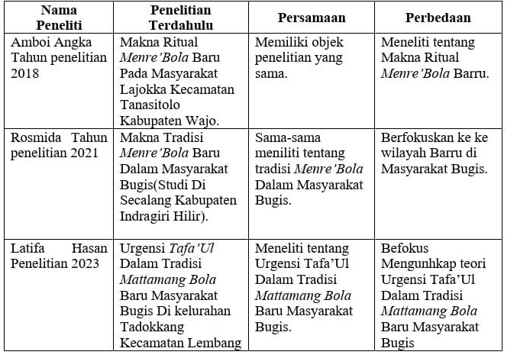
Tabel di atas menjelaskan penelitian yang relevan dengan penelitian yang dilakukan di Desa Manuba Kecamatan Mallusetasi Kabupan Barru. Adapun uraian selanjutnya mengenai penelitian yang menjadi rujukan sebagai berikut:
- Skripsi berjudul “Makna Ritual Menre’Bola Baru Pada Masyarakat Lajokka Kecamatan Tanasitolo Kabupaten Wajo. Oleh Amboa Angka dari Universitas Negara Aluddin Makassar.Membahas salah satu tradisi masyarakat pada Sulawesi Selatan di Kabupaten Wajo juga memlilik banyak adat dan tradisi yang masih di pertahankan oleh masyarakat Kabupaten waji untuk itu Skripsi akan membahas salah satu tradisi yang sangat sedehana yang masi bertahan di kalangan masyarakat khususnya pada bagian daerah kebupaten Wajo Sulawesi selatan yaaitu di kenal oleh masyarakat bugis sebagai tradisi Menre’bola baru. Merupakan salah satu tradisi naik rumah baru .Persamaan yang dimaksud salah satuanya sama-sama meneliti mengenai tradisi Menre’Bola barh kabupaten wajo .Sedangkan perbedaan yang mendasar dari penelitian Ambo Angka dan peneliti yaitu satu wilayah yang ada disuku bugis tepatnya di kabupatan Barru ,sedangkan penilis memebahas tentang Menre’Bola baru makna simbolik yang ada dikeluarkan Palanro KabupatenBarru.
- Jurnal” Rosmida membahas mengenai Tradisi Makna Tradisi Menre’Bola Baru Dalam Masyarakat Bugis(Studi Di Secalang Kabupaten Indragiri Hilir).dengan fokus pada metode pendekatan historis.yang dimana memahami perubahan dan perkembangan yang terjadi dari waktu ke waktu. Dalam suatau mesyarakat bugis terdapat aspek utama yaitu hubungan kekerabatan dan kebersamaan yang dianggap memliliki nilai sangat penting dalam suatu tatanan masyarakat .Salah satu aspek tersebut dalam suku bugis yaitu adanya tradisi sikap gotong royang dalam masyarakat yang di kenal masyarakat bugis Menre’Bola baru adat sanagat kental akan jiwa kebersamaan dan solidaritas dalam masyarakat. Persamaan yang dimaksud diantaranya yaitu sama-sama meniliti tentang Menre’Bola baru yang ada di Sulawesi.adapun perbedaan yang mendasar dari penelitian Rosmid yaitu beliau berfokuskan ke seluruh Tradisi Makna Tradisi Menre’Bola Baru Dalam Masyarakat Bugis wilayah Sulaewsi Selatan sedangkan peneliti membahas tradisi Menre’Bola baru yang terdapat di suku bugis Barru tepatnya di Kelurahan Palanro kabupaten barru kecamatan Mallusetasi .Selain itu pokok permasalahan yang diteliti dalam jurnal tersebut membahas tentang Tradisi Menre’Bola baru Makna simbolik yang ada diKeluarkan Palanro Kabupaten Barru.
- Skripsi “Latifa Hasan dengan judul Urgensi Tafa’Ul Dalam Tradisi Mattamang Bola Baru Masyarakat Bugis Di kelurahan Tadokkang Kecamatan Lembang . Pembahasan yang akan menjadi fokus peneliti ialah Urgensi Tafa’Ul Dalam Tradisi Mattamang Bola dilakukan masyarakat untuk membantu warga yang ,biasanya trdisi ini di lakukan pada hari jumat siang setelah sholat juamt .yang hidup tumbuh dan berkembang dalam kehidupan masyarakat desa selama ini ,perlu diarahakan dan dibina sedemikian rupa singga dapat menunjang pembanguna yang sedang dalam usah meningkatkan produksi perlu digalakan dan hasilnya digunakan untuk pembanguna desa. Penelitian yang dilakuan oleh jurnal Imam Ramdhani dengan penulis memiliki persamaan adapun persamaan yang dimaksud salah satunya sama –sama meneliti menenai tradisi Menre’Bola baru Pada Masyarakat Bugis yang di artiakn dalam Bahasa Indonesia Masuk rumah Baru. Sedangkan perbedaan yang mendasar dari tenpat peneliti selain itu juga dapat disimpulkan membahas tentangUrgensi Tafa’Ul Dalam Tradisi Mattamang Bola Baru Masyarakat Bugis Di kelurahan Tadokkang Kecamatan Lembaga.
  - Landasan Teoretis
Landasan teori merupakan himpunan definisi, konsep, serta proposisi yang terstruktur secara sistematis dan berfungsi untuk menjelaskan hubungan antarvariabel dalam suatu penelitian. Keberadaan landasan teori memegang peranan sentral sebagai pijakan ilmiah yang kokoh bagi pelaksanaan penelitian. Oleh karena itu, penyusunan landasan teori yang tepat, logis, dan relevan menjadi aspek krusial, mengingat fungsinya sebagai fondasi utama dalam membangun kerangka berpikir dan arah penelitian. Mengkaji serta memilah teori-teori yang memiliki relevansi dengan topik penelitian yang akan dilakukan merupakan langkah awal yang penting dalam menyusun kerangka konseptual yang solid. Adapun tinjaun teori pada penelitian ini, yaitu:
- Teori Tradisi
Kata 'tradisi' secara etimologis berasal dari bahasa Latin traditio, yang berarti 'penyerahan' atau 'diteruskan'. Dalam konteks kebudayaan, tradisi merujuk pada kebiasaan kolektif yang tumbuh dan melekat dalam kehidupan masyarakat, hingga menjadi bagian dari sistem adat yang sering kali menyatu dengan praktik ritual, baik yang bersifat adat maupun keagamaan. Menurut Kamus Besar Bahasa Indonesia (KBBI), tradisi dipahami sebagai pola perilaku atau adat istiadat yang diwariskan secara turun-temurun dari leluhur dan masih dilestarikan dalam masyarakat. Dalam perspektif Islam, istilah yang digunakan adalah ‘urf, yaitu kebiasaan yang berlaku di tengah masyarakat pada suatu tempat dan waktu tertentu, yang tidak secara eksplisit diatur dalam al-Qur’an maupun hadis, namun tetap diakui selama tidak bertentangan dengan prinsip-prinsip syariat.
Secara etimologis, istilah 'tradisi' merujuk pada sesuatu yang diwariskan secara turun-temurun, mencakup unsur seperti kebiasaan, kepercayaan, ajaran, maupun nilai-nilai adat dari generasi ke generasi. Soerjono Soekanto memaknai tradisi sebagai serangkaian aktivitas yang dilakukan secara terus-menerus oleh suatu kelompok masyarakat, sehingga menjadi bagian yang melekat dalam kehidupan mereka. Van Reusen mendefinisikan tradisi sebagai warisan yang mencakup norma-norma adat, nilai moral, dan bahkan kekayaan benda budaya, namun ia menekankan bahwa tradisi bersifat dinamis dapat berubah dan berkembang melalui interaksi manusia. Sementara itu, menurut M. Coomans, tradisi dipahami sebagai representasi sikap dan perilaku manusia yang telah mengalami proses historis panjang dan dilestarikan secara turun-temurun dari leluhur.
Dengan demikian, tradisi dapat dimaknai sebagai pola perilaku atau tindakan kolektif yang diwariskan secara turun-temurun dan masih dijalankan dalam kehidupan masyarakat. Keberlangsungan tradisi tidak terputus selama terdapat mekanisme pewarisan informasi baik secara lisan maupun tulisan yang berkesinambungan antargenerasi. Dalam perspektif Islam, tradisi kerap disandingkan dengan istilah adat istiadat, yang merujuk pada kebiasaan sosial yang mengandung dimensi nilai keagamaan. Sementara itu, tradisi lebih mengarah pada tindakan atau perilaku sosial yang mencerminkan nilai-nilai budaya yang hidup dan berkembang dalam suatu komunitas.
- Teori Fungsionalisme
Secara harfiah, istilah 'fungsi' mengandung makna dasar sebagai aktivitas atau pekerjaan yang berkaitan erat dengan konsep 'kegunaan'. Seiring perkembangan pemahaman dalam berbagai disiplin ilmu, makna kata 'fungsi' mengalami perluasan, sehingga dalam konteks yang berbeda, istilah ini dapat merujuk pada pengertian yang bervariasi sesuai bidang kajian yang dimaksud. Makna istilah 'fungsi' dalam kajian keilmuan tentu berbeda dengan penggunaan dalam konteks sehari-hari. Dalam perspektif sosiologi, fungsi kerap diartikan sebagai kontribusi positif yang diberikan suatu unsur terhadap stabilitas sosial. Kajian fungsi ini biasanya mencakup analisis mengenai bagaimana organisasi sosial tersusun, serta peran yang dimainkan oleh setiap bagian dari struktur sosial tersebut. Fungsi dalam sosiologi dapat diklasifikasikan menjadi dua kategori utama: pertama, fungsi yang menjelaskan hubungan antar kelompok sosial; dan kedua, fungsi internal yang berkaitan dengan berbagai peranan yang dijalankan oleh kelompok tersebut, yang dalam hal ini diwujudkan melalui pranata-pranata sosial.
Pada masa awal perkembangannya, antropologi berupaya memahami eksistensi manusia melalui pendekatan evolusionisme, khususnya yang berkaitan dengan aspek biologis atau fisik manusia. Namun, karena manusia juga merupakan makhluk yang berbudaya, perhatian dalam antropologi pun meluas hingga mencakup dinamika evolusi budaya. Dari pendekatan ini, lahirlah berbagai teori tentang perkembangan budaya manusia. Teori-teori tersebut, khususnya yang berkaitan dengan evolusi budaya, cenderung menyiratkan adanya pola perkembangan yang dianggap seragam dan universal di setiap kebudayaan, tanpa memandang latar geografis atau historisnya.
Pandangan evolusionis dalam antropologi kemudian mendapat kritik tajam yang memunculkan pendekatan baru bernama difusionisme. Aliran ini menolak asumsi bahwa perkembangan kebudayaan manusia mengikuti pola yang seragam. Sebaliknya, difusionisme berpendapat bahwa setiap masyarakat memiliki potensi unik dalam menciptakan dan mengembangkan kebudayaannya sendiri, yang tidak selalu sejalan dengan perkembangan budaya di masyarakat lain. Fokus utama teori ini adalah menelusuri asal-usul dan penyebaran unsur-unsur budaya tertentu. Namun, seiring waktu, baik teori evolusi budaya maupun difusionisme dinilai tidak mampu memberikan pemahaman yang memadai, terutama oleh para pemikir yang menaruh perhatian pada keterkaitan antara kebudayaan dan struktur sosial. Tokoh seperti Bronislaw Malinowski kemudian menjadi pelopor pendekatan antropologi sosial Inggris. Kritik terhadap kedua teori tersebut tidak hanya menyasar substansi teoritisnya, tetapi juga metode yang digunakan, yang dianggap spekulatif dan tidak berbasis pada observasi lapangan. Karena pendekatan mereka lebih bersifat teoritis dan imajinatif tanpa data empiris yang kuat, para penganut teori tersebut kerap disebut sebagai armchair anthropologists atau 'antropolog belakang meja'.
Bronislaw Malinowski memperkenalkan pendekatan teoretis yang dikenal dengan istilah fungsionalisme. Dalam kerangka ini, diasumsikan bahwa setiap elemen dalam sistem kebudayaan memiliki kegunaan tertentu bagi masyarakat tempat unsur tersebut berkembang. Pandangan fungsionalisme menegaskan bahwa seluruh pola perilaku, kepercayaan, dan nilai-nilai yang telah menjadi bagian dari kebudayaan suatu kelompok sosial memiliki peran penting dalam menopang keberlangsungan sistem sosial tersebut. Menurut Malinowski, fungsi utama dari setiap unsur kebudayaan adalah kemampuannya untuk menjawab kebutuhan dasar baik primer maupun sekunder dari anggota masyarakat yang bersangkutan.
Bronislaw Malinowski menegaskan bahwa untuk memperoleh pemahaman yang autentik terhadap suatu masyarakat, seorang peneliti harus melakukan observasi langsung di lapangan. Melalui keterlibatan secara intensif di tengah-tengah masyarakat yang diteliti, peneliti dapat menangkap realitas sosial secara lebih menyeluruh, termasuk aspek-aspek tersembunyi yang sering luput dari pengamatan sekilas. Pendekatan ini muncul sebagai kritik terhadap metode antropologi spekulatif atau yang dikenal sebagai armchair anthropology. Aliran pemikiran yang mendorong penelitian berbasis pengalaman lapangan ini dikenal sebagai fungsionalisme, yang dikembangkan oleh tokoh-tokoh terkemuka seperti Bronislaw Malinowski dan A.R. Radcliffe-Brown. Fungsionalisme berkembang pesat dalam tradisi antropologi Inggris (British Anthropology), yang pada masa itu memiliki perhatian kuat terhadap isu-isu sosial. Dalam perjalanan selanjutnya, Malinowski dan Radcliffe-Brown diakui sebagai pelopor utama sekaligus pendukung awal teori fungsionalisme dalam kajian antropologi. Secara ringkas, sejumlah asumsi fundamental yang menjadi landasan teori fungsionalisme dalam kajian antropologi dapat diuraikan sebagai berikut:
- Sebuah entitas sosial dan budaya merupakan sistem terpadu yang tersusun dari berbagai komponen saling terkait, di mana masing-masing bagian memiliki peran dalam menjaga keseimbangan dan keberlangsungan sistem secara keseluruhan;
- Setiap elemen dalam suatu sistem sosial-budaya tidak bersifat otonom, melainkan saling terikat secara fungsional dan bergantung satu sama lain untuk mendukung keberlangsungan keseluruhan struktur masyarakat;
- Keberadaan setiap komponen dalam sistem sosial dan budaya memiliki alasan fungsional, yakni karena elemen tersebut diperlukan untuk memenuhi kebutuhan tertentu dalam masyarakat;
- Hubungan timbal balik antarunsur dalam suatu sistem sosial-budaya tidak bersifat acak, melainkan terbentuk secara terstruktur dan fungsional demi menjamin keberlangsungan dan stabilitas sistem secara menyeluruh;
- Perubahan yang terjadi pada salah satu elemen dalam sistem sosial-budaya dapat menimbulkan dampak terhadap elemen-elemen lainnya, karena keterkaitan fungsional antarbagian menyebabkan satu perubahan memicu penyesuaian dalam keseluruhan struktur.
Berdasarkan asumsi-asumsi dasar tersebut, para penganut pendekatan fungsional berupaya mengidentifikasi karakteristik sistematis dari suatu kesatuan sosial dan budaya yang menjadi objek kajian. Lebih dari itu, pendekatan ini juga bertujuan untuk memahami mekanisme kerja dan dinamika kehidupan sistem tersebut secara menyeluruh. Fokus utama kajian fungsionalisme tidak hanya terletak pada pertanyaan 'apa' yang tampak di permukaan, melainkan lebih ditekankan pada pertanyaan 'mengapa', 'bagaimana', dan 'untuk apa'. Peneliti berupaya menjelaskan alasan keterkaitan antarunsur dalam sistem, bagaimana bentuk keterkaitan itu terjalin, serta tujuan eksistensi setiap unsur dalam mendukung keberlangsungan sistem sosial-budaya secara keseluruhan.
Menurut pandangan teori fungsionalisme, setiap aktivitas kebudayaan pada dasarnya bertujuan untuk memenuhi serangkaian kebutuhan naluriah manusia yang berhubungan dengan aspek-aspek fundamental kehidupan. Salah satu contoh nyata dari unsur budaya tersebut adalah kesenian. Kesenian muncul sebagai respons terhadap dorongan alami manusia dalam mengejar dan merespons keindahan. Oleh karena itu, dalam penelitian mengenai kesenian yang berkembang dalam suatu komunitas, seorang peneliti tidak hanya dituntut untuk mendeskripsikan bentuk dan praktik keseniannya, tetapi juga harus mampu menjelaskan alasan keberadaannya. Dengan kata lain, esensi dari pendekatan fungsional terletak pada pengungkapan fungsi dari unsur budaya tersebut. Fungsi ini akan terlihat secara jelas ketika dikaitkan dengan elemen-elemen budaya lainnya atau dengan intuisi sosial yang hidup dalam masyarakat tersebut. Di antara berbagai unsur kehidupan sosial yang saling terhubung dengan kesenian, penting untuk diidentifikasi hubungan-hubungan kuat yang terbentuk di antara unsur-unsur tersebut. Dengan demikian, pemahaman mengenai fungsi penciptaan dan keberlangsungan kesenian dalam masyarakat yang bersangkutan dapat diperoleh secara menyeluruh dan bermakna. Untuk menggali pemahaman yang mendalam mengenai pertanyaan seperti "mengapa", "untuk apa", atau makna dari suatu bentuk kesenian dalam masyarakat, Bronislaw Malinowski menyarankan beberapa langkah penting yang perlu ditempuh oleh seorang peneliti, di antaranya:
- Peneliti perlu melakukan observasi langsung di lokasi penelitian;
- Penguasaan bahasa lokal masyarakat menjadi hal yang esensial bagi peneliti;
- Peneliti dituntut untuk terlibat secara partisipatif, namun tetap menjaga posisi objektif sebagai peneliti;
- Peneliti harus melakukan pengamatan secara teliti terhadap keterkaitan antarunsur budaya dalam masyarakat;
- Melalui keterlibatan aktif dan observasi yang cermat, peneliti dituntut untuk mengidentifikasi makna tersembunyi di balik realitas sosial.
Dalam ranah antropologi, fungsionalisme tidak hanya diposisikan sebagai teori, tetapi juga sebagai pendekatan metodologis yang sangat dominan, khususnya dalam kajian-kajian etnografi. Salah satu aspek utama yang perlu diperhatikan adalah sifat integratif dari teori ini, di mana antara teori dan pendekatan tidak dapat dipisahkan, melainkan membentuk satu kesatuan analisis yang utuh. Di dalam kesatuan tersebut, terdapat komponen-komponen budaya yang saling terhubung secara sistematis, bahkan dalam beberapa konteks dianggap saling bergantung satu sama lain. Pendekatan ini menuntut peneliti untuk mengidentifikasi dan memahami karakteristik sistemik dari budaya yang diteliti, dengan tujuan menjelaskan bagaimana elemen-elemen budaya, nilai-nilai, dan struktur sosial saling berinteraksi hingga membentuk suatu sistem sosial yang terpadu dalam kerangka fungsionalisme.
- Teori Identitas Budaya
Dalam kerangka teori identitas sosial, dorongan untuk memperoleh identitas sosial yang bernilai positif dianggap sebagai faktor psikologis utama yang memengaruhi perilaku individu dalam dinamika interaksi sosial. Proses ini berlangsung melalui mekanisme perbandingan sosial (social comparison), yakni tindakan membandingkan diri dengan individu atau kelompok lain yang secara subjektif dianggap relevan, sebagai sarana untuk mengevaluasi posisi dan status identitas sosial yang dimiliki. Melalui pembandingan ini, individu membentuk persepsi tentang superioritas atau inferioritas identitas sosialnya dibandingkan identitas sosial pihak lain. Ketika identitas sosial mengalami degradasi, baik secara personal maupun kolektif, akan muncul kecenderungan untuk melakukan perbaikan citra atau mempertahankan persepsi positif tersebut. Pada level sosial yang lebih luas, seperti kelompok atau masyarakat, pencapaian identitas sosial yang positif dilakukan melalui strategi mobilitas sosial dan transformasi sosial yang bertujuan memperkuat posisi sosial kolektif.
Kebudayaan dapat dimaknai sebagai akumulasi dari gagasan, ciptaan, dan kebiasaan manusia yang diperoleh melalui proses pembelajaran. Seluruh ekspresi intelektual dan hasil karya manusia yang lahir dari olah pikir dan kreativitas termasuk dalam lingkup ini. Dalam terminologi Bahasa Indonesia, istilah kebudayaan sepadan dengan kata culture dalam Bahasa Inggris, yang berakar dari bahasa Latin colere, yang berarti mengolah atau mengerjakan. Dari akar makna ini, konsep culture kemudian berkembang sebagai representasi dari segala bentuk usaha dan aktivitas manusia dalam mengolah lingkungan, termasuk tanah dan alam semesta, sebagai wujud transformasi terhadap dunia sekitar.
Terkait dengan definisi budaya, para pakar dalam bidang antropologi memberikan berbagai pandangan sebagai berikut:
- Menurut M. Harris, budaya dipahami sebagai seperangkat kebiasaan hidup serta tradisi yang diperoleh melalui proses pembelajaran sosial di dalam suatu komunitas. Hal ini mencakup pola pikir, emosi, dan perilaku yang terbentuk secara sistematis, dipraktikkan secara konsisten, dan diwariskan dari satu generasi ke generasi berikutnya dalam struktur sosial masyarakat.
- Menurut Edward B. Tylor dalam karyanya Primitive Culture, kebudayaan merupakan suatu sistem yang kompleks dan terpadu, mencakup unsur-unsur seperti pengetahuan, keyakinan, seni, moralitas, hukum, tradisi, serta berbagai bentuk keterampilan dan kebiasaan yang diperoleh dan dipraktikkan oleh individu sebagai bagian dari kehidupan bermasyarakat.
- Menurut Sidi Gazalba, kebudayaan merupakan pola pikir dan cara merasakan yang tercermin dalam berbagai aspek kehidupan manusia. Ia menekankan bahwa kebudayaan adalah hasil kreasi manusia yang bersifat dinamis, terutama dalam penerapan ajaran agama yang dipahami melalui proses ijtihad yakni penafsiran dan pemikiran manusia bukan berasal langsung dari wahyu ilahi.
Berdasarkan uraian dari para ahli antropologi di atas, dapat disimpulkan bahwa budaya merupakan suatu sistem terpadu yang mencakup pengetahuan, pengalaman, keyakinan, nilai-nilai, sikap, makna, agama, persepsi terhadap waktu, peran sosial, relasi spasial, serta benda-benda material dan kepemilikan. Semua unsur ini diwariskan secara turun-temurun oleh suatu kelompok masyarakat melalui proses pembelajaran, baik secara individual maupun kolektif.
Berdasarkan pernyataan diatas maka kebudayaan dapat dibagi menjadi dua macam kebudayaan, yakni:
- Kebudayaan material (jasmaniyah) mencakup seluruh hasil karya manusia yang bersifat fisik atau dapat diraba secara inderawi, seperti alat-alat yang digunakan untuk menunjang kehidupan sehari-hari, termasuk peralatan rumah tangga, pakaian, senjata, dan infrastruktur lainnya.
- Kebudayaan nonmaterial (rohaniyah) mencakup seluruh hasil cipta manusia yang bersifat abstrak dan tidak dapat disentuh secara fisik, seperti sistem kepercayaan (agama), pengetahuan, bahasa, nilai-nilai moral, serta ekspresi seni yang hidup dalam pola pikir dan perilaku suatu masyarakat.
Kebudayaan dapat dipahami sebagai keseluruhan pola kehidupan manusia yang diperoleh melalui proses belajar dan diwariskan dari satu generasi ke generasi berikutnya. Kebudayaan mencakup aspek-aspek yang masih berada dalam ranah pikiran, perasaan, dan kesadaran individu, maupun yang telah terwujud dalam bentuk perilaku dan artefak fisik. Proses pelestarian kebudayaan dilakukan melalui transmisi nilai dan pengetahuan lewat jalur pendidikan formal, informal, maupun non-formal. Dengan demikian, kebudayaan tidak mencakup gerakan manusia yang bersifat instinktif atau biologis murni, seperti berkedip atau bernapas secara otomatis.
Kebudayaan dalam suatu masyarakat berfungsi sebagai sistem nilai yang menjadi acuan perilaku dan pedoman hidup bagi anggotanya. Nilai-nilai tersebut terinternalisasi dalam kehidupan sehari-hari dan membentuk cara pandang kolektif masyarakat. Sementara itu, tradisi merupakan bagian dari kebudayaan yang cenderung bersifat lestari dan sulit mengalami perubahan, sebab telah terjalin erat dengan identitas serta praktik kehidupan komunitas pendukungnya.

  - Makna Konseptual
Studi ini berfokus pada eksplorasi makna simbolik dalam tradisi Menre’ Bola Baru pada komunitas Bugis. Untuk memahami secara menyeluruh tujuan yang ingin dicapai dalam penelitian ini, diperlukan analisis konseptual terhadap sejumlah ide utama yang menjadi dasar pijakan kajian.
- Makna Simbolik
Pembahasan mengenai makna dan simbol merupakan satu kesatuan yang tidak dapat dipisahkan, karena keduanya saling terkait secara konseptual. Pada dasarnya, seluruh konstruksi pengetahuan manusia bersifat simbolik, di mana simbol menjadi medium utama dalam menyampaikan dan memahami makna. Simbol berfungsi sebagai alat bantu dalam proses komunikasi, yang tidak hanya terbatas pada interaksi antarmanusia, tetapi juga mencakup hubungan manusia dengan entitas lain di luar dirinya, baik dalam konteks spiritual, alamiah, maupun kultural.
Menurut pandangan Herusatoto, istilah simbolik berasal dari bahasa Yunani 'symbolos', yang berarti tanda atau ciri khas yang digunakan untuk menyampaikan suatu informasi kepada orang lain. Simbol umumnya terbentuk melalui hubungan asosiasi atau keterkaitan makna antara suatu objek dengan atribut yang melekat padanya. Proses ini sering kali berkaitan dengan mekanisme metonimi, di mana suatu nama atau istilah digunakan untuk merujuk pada sesuatu yang berhubungan secara konseptual atau kontekstual. Budiono Herusatoto mengklasifikasikan bentuk simbol ke dalam tiga kategori utama, yaitu: simbol yang diwujudkan melalui tindakan keagamaan, simbol yang muncul dalam praktik-praktik tradisional, serta simbol yang diekspresikan dalam karya seni.
Simbol-simbol yang digunakan dalam pelaksanaan suatu upacara memiliki fungsi utama sebagai media komunikasi yang menyampaikan pesan-pesan mendalam dari ajaran agama dan nilai-nilai budaya. Secara khusus, simbol tersebut merefleksikan pandangan hidup yang dianut oleh masyarakat serta mendukung pencapaian tujuan spiritual dan sosial dari ritual tersebut. Selain sebagai representasi visual yang bersifat sakral, simbol juga berperan sebagai perantara antara manusia dengan entitas yang dianggap suci atau transenden.
Manusia tidak memiliki kemampuan untuk menjangkau hal-hal yang sakral secara langsung, sebab yang sakral bersifat transenden, sementara manusia berada dalam keterbatasan ruang dan waktu sebagai makhluk temporal. Oleh karena itu, pemahaman terhadap dimensi yang suci hanya dapat dicapai melalui perantara simbolik. Simbol menjadi medium esensial yang memungkinkan manusia mengakses makna dari realitas transenden. Dalam konteks ini, simbol berfungsi sebagai bahasa sakral yang menghubungkan manusia dengan yang ilahi atau spiritual.
- Tradisi
Tradisi berasal dari bahasa Latin traditio yang berarti kebiasaan, kebudayaan atau adat istiadat menurut epistemologi. Pada akhirnya, tradisi dapat diartikan sebagai suatu jenis kebiasaan yang biasanya diikuti dan merupakan sesuatu yang diciptakan oleh manusia secara terus-menerus oleh masyarakat dan hal itu bersifat supranatural dengan didalamnya terkandung nilai-nilai budaya, norma yang berlaku dan hukum yang berupa aturan yang berkitan. Tidak dapat dipungkiri manusia dan budaya saking mempengaruhi satu dengan yang lainnya, baik itu secara langsung ataupun tidak, hal itu terjadi karena kemungkinan budaya itu sendiri muncul karena produk dari manusia itu sendiri.
Aspek-aspek yang berkaitan dengan nilai-nilai yang berlaku didalam kehidupan masyarakat ole sebab itu tradisi merupakan kearifan lokal yang harus di resapi dengan menghayati, diajarkan kepada sekeliling dan dipraktikkan secara langsung, agar tradisi tidak hilang dan terus ada dari generasi kegenerasi selanjutnya, dan tradisi juga dapat membentuk moral seseorang terhadap sesama manusia itu sendiri dan dengan alam gaib, dengan maksud, tradisi terbentuk dengan keunggulan kebiasaan masyarakat setempat, hal tersebut menunjukkan bahwasannya didalam tradisi dan kebiasaan itu terdapat kecerdasan pengetahuan masyarakat dibidang pengetahuan dan akhlak yang merupakan dasar sebuah perkembangan dan membangun peradaban manusia.
Negara Indonesia meniliki ragam suku yang berkembang karena berhadapan dan bersentuhan langsung dengan masyarakat global, perkembangan tersebut, yang akhirnya menjadikan budaya nusantara yang khas di berbagai daerah, dan kebiasaan yang tidak tercabut akarnya sebagai jati diri sebuah daerah, dan bangsa karena kebiasaan tersebut dilestarikan oleh masyarakat dengan kesadaran sebuah kelompok dan pemimpinnya,3 Seperti contohnya kenduri yang merupakan kebiasaan yang masih dilakukan untuk mendoakan seseorang yang sudah meninggal.Beberapa ahli memberikan pengertian tradisi sebagai berikut:
- Van. Reusen (1992): Orang ini mengartikan tradisi sebagai segala sesuatu yang diwariskan dari generasi ke generasi dalam bentuk warisan, aturan, harta karun, praktik, dan standar yang dapat berubah. Tradisi dikatakan sebagai produk perilaku manusia dan konsepsi kehidupan di Bumi.
- WJS Poerwadarminta (1976): Menurut Poerwadaminto, tradisi adalah segala sesuatu yang tidak dapat dipisahkan dari keberadaan manusia, seperti rutinitas sehari-hari, kepercayaan yang berlaku, dan budaya.
- Kamus Besar Bahasa Indonesia (KBBI): Adat istiadat dan adat istiadat yang diturunkan dari nenek moyang dan masih dilakukan oleh masyarakat dianggap tradisi menurut KBBI. Ini dianggap sebagai kebiasaan terbaik dan paling benar.
Setelah mempertimbangkan beberapa pandangan dan penafsiran tentang tradisi di atas, penulis menyimpulkan bahwa tradisi adalah warisan dari nenek moyang yang diwariskan dari satu generasi ke generasi berikutnya dalam bentuk barang, bahan, gagasan, simbol, atau kebijakan. Namun adat-istiadat ini dapat diubah atau dilestarikan, asalkan tetap sesuai dan dapat disesuaikan dengan keadaan dan zaman baru. Sebagai contoh, nenek moyang kita dahulu memiliki prinsip "banyak anak banyak rejeki".
Semakin banyak anggota keluarga, semakin luas lahan pertanian yang dapat diperluas. Namun, pada saat ini konteksnya berbeda karena jumlah penduduk semakin banyak dan tanahnya tetap. Dengan kata lain, prinsip "banyaknya anak banyak rejeki" sudah sangat tidak relevan lagi untuk saat ini.
- Pengertian Menre’ Bola Baru
Tradisi Menre’ Bola baru dipandang sebagai bentuk capaian sosial yang sarat makna, sekaligus merepresentasikan suatu proses yang patut disyukuri. Kemampuan individu untuk mabbola (membangun rumah) diyakini tidak hanya berasal dari usaha semata, tetapi juga sebagai bentuk anugerah dari Tuhan Yang Maha Kuasa.
Tradisi Menre’ Bola merupakan tahap awal yang dijalankan oleh masyarakat Bugis sebelum menempati hunian baru. Dalam perspektif budaya Bugis, Menre’ Bola bukan sekadar aktivitas fisik, melainkan simbol kehidupan yang sarat makna. Tradisi ini menggambarkan harapan, kejayaan, masa depan yang lebih baik, semangat hidup, serta harmoni sosial dan spiritual. Oleh karena itu, pelaksanaannya senantiasa diawali dengan prosesi ritual sebagai bentuk rasa syukur atas keberkahan rumah yang telah diperoleh sebuah pencapaian yang mencerminkan terpenuhinya salah satu kebutuhan dasar manusia. Sebagai bagian dari warisan budaya, Menre’ Bola mengandung nilai-nilai kearifan lokal yang melekat kuat dalam kehidupan masyarakat Bugis. Penentuan waktu pelaksanaannya juga memegang peranan penting karena harus menyesuaikan dengan hari baik menurut ketentuan adat setempat.
Rumah adat Bugis merepresentasikan suatu tradisi budaya yang khas dan menjadi bagian dari warisan kebudayaan material yang memiliki nilai estetika tinggi. Struktur rumah ini dibangun berdasarkan prinsip-prinsip arsitektur tradisional yang sarat makna simbolik. Salah satu elemen utama dalam konstruksi rumah adalah tiang utama yang dikenal dengan sebutan aliri. Tiang ini tersusun dalam barisan yang masing-masing terdiri dari empat batang, dan jumlah barisnya disesuaikan dengan banyaknya ruang yang akan dibangun. Pada rumah adat yang memiliki tiga hingga empat baris, setiap baris tiang aliri dihubungkan oleh balok penyambung yang memperkuat struktur keseluruhan bangunan.
Keyakinan ini tercermin dalam pembagian struktur rumah tradisional Bugis-Makassar yang juga terdiri atas tiga bagian simbolik. Pertama, Rakkeang atau bagian atap, yang secara tradisional difungsikan sebagai tempat penyimpanan padi hasil panen kedua. Kedua, Ale Bola atau ruang tengah rumah, yang berfungsi sebagai inti aktivitas keluarga dan disebut juga Posi’ Bola (pusat rumah). Ketiga, Awa Bola, yaitu bagian kolong rumah yang berhubungan langsung dengan tanah dan berfungsi untuk aktivitas pendukung, seperti tempat menyimpan alat pertanian atau memelihara ternak..
Selain mempercayai konsep kosmologi yang membagi alam semesta menjadi tiga wilayah utama yakni dunia atas, dunia tengah, dan dunia bawah masyarakat Bugis juga meyakini adanya pusat spiritual dalam struktur rumah, yang dikenal dengan sebutan bola. Titik ini merujuk pada salah satu tiang rumah, yaitu tiang kedua dari arah depan dan terletak di sisi kanan bangunan. Keyakinan ini memengaruhi praktik dalam upacara adat Menre’ Bola, di mana sesajen sering ditempatkan tepat di posisi bola karena diyakini sebagai tempat berkumpulnya roh atau entitas gaib.
Dalam tradisi arsitektur rumah Bugis, pemilihan arah hadap rumah pada dasarnya boleh mengikuti salah satu dar i empat arah mata angin. Namun, seiring dengan masuknya pengaruh Islam ke dalam kehidupan masyarakat, muncul pandangan baru bahwa arah terbaik untuk membangun rumah adalah menghadap ke timur, dengan bagian depan (tamping) rumah berada di sisi timur. Keyakinan ini berkaitan erat dengan aturan adat yang menetapkan bahwa posisi tidur dalam rumah haruslah dengan kepala mengarah ke sisi kanan rumah dan kaki mengarah ke tamping, yakni sisi kiri rumah. Arah tidur ini secara khusus menghindari posisi kaki mengarah ke barat, karena arah tersebut menghadap Ka'bah yang merupakan kiblat dalam ibadah sholat.
- Masyarakat Bugis Brru
Bagian dari suku Bugis yang mendiami wilayah Kabupaten Barru, Sulawesi Selatan. Mereka dikenal dengan berbagai tradisi unik, termasuk tradisi "Menre’Bola Baru ", yaitu memindahkan rumah secara beramai-ramai dengan gotong royong. Selain itu, masyarakat Bugis Barru juga memiliki kearifan lokal dan nilai-nilai kekeluargaan yang kuat, yang tercermin dalam berbagai aspek kehidupan mereka.
Tradisi Menre’Bola Baru adalah Tradisi ini merupakan warisan budaya tak benda yang masih dilestarikan hingga kini. Marakka' Bola menunjukkan kuatnya nilai gotong royong dan kebersamaan dalam masyarakat Bugis Barru,agama Mayoritas masyarakat Bugis Barru beragama Islam, tetapi ada juga kelompok lain yang menganut agama lain
- Bagan kerangka pikir
Kerangka pemikiran dalam penelitian ini dibangun berdasarkan hasil observasi peneliti terhadap tradisi Menre’ Bola Baru yang merupakan bagian dari kebudayaan masyarakat Bugis. Tradisi ini mencerminkan kemampuan masyarakat dalam mengintegrasikan berbagai unsur budaya lokal yang diwariskan secara turun-temurun. Kerangka pikir yang dirumuskan bertujuan untuk menyederhanakan pola pikir pembaca sehingga lebih mudah memahami konsep-konsep yang diangkat dalam penelitian ini. Selain itu, kerangka pemikiran ini juga menjadi dasar sistematis dalam merumuskan, mengkaji, dan mengevaluasi permasalahan yang diteliti. Adapun alur berpikir dalam penelitian ini digambarkan sebagai berikut:

Kerangka Pikir
MAKNA SIMBOLIK DALAM TRADISI
MENRE’BOLA BARRU

- Bagaimana makna simbolis dalam tradisi Menre’Bola Baru.
- Bagaimana proses pelaksanaan tradisi Menre’Bola Baru
- Bagaimana nilai-nilai yang terkandung dalam tradisi Menre’Bola Baru

Pendekatan Budaya
Teori
- Makna Simbolik
- Tradisi
- Menre’Bola Baru
- Masyarakat Bugis Barru

Tradisi Menre' Bolo Baru adalah upacara adat masyarakat Bugis di Sulawesi Selatan, khususnya di Barru, yang dilakukan saat memasuki rumah baru atau "naik rumah" setelah rumah panggung (rumah adat Bugis) selesai dibangun. Secara harfiah, "Menre' Bolo" berarti "naik rumah" dan merujuk pada prosesi ritual pindah ke rumah baru, yang biasanya dilakukan setelah rumah adat Bugis selesai dibangun.

BAB III
METODOLOGI PENELITIAN
- Jenis Penelitian
Dalam pelaksanaan penelitian ini, penulis menggunakan pendekatan kualitatif. Pendekatan kualitatif dipahami sebagai suatu metode penelitian yang menghasilkan data deskriptif berupa narasi, baik yang bersumber dari ujaran lisan maupun tulisan, serta perilaku yang dapat diamati dari subjek yang diteliti. Penelitian kualitatif dilaksanakan berdasarkan pada paradigma tertentu, serta strategi dan implementasi yang bersifat non-kuantitatif. Dalam konteks ini, penelitian kualitatif bertujuan untuk memahami fenomena secara mendalam melalui interpretasi makna, bukan melalui prosedur statistik atau teknik penghitungan kuantitatif lainnya.
Penelitian ini menggunakan desain deskriptif kualitatif, yaitu pendekatan yang dirancang untuk menggambarkan secara objektif dan mendalam fenomena yang terjadi di lapangan sebagaimana adanya, melalui narasi dan penjabaran deskriptif. Penelitian ini berfokus pada penyajian data dalam bentuk kata-kata, deskripsi, serta visualisasi (gambar) yang bersifat kontekstual, bukan dalam bentuk angka atau statistik.
Hasil penelitian dalam studi ini disajikan melalui kutipan-kutipan langsung dari data lapangan yang berfungsi sebagai ilustrasi sekaligus pendukung dalam penyajian temuan. Data yang dianalisis meliputi transkrip wawancara, catatan lapangan, dokumentasi fotografi, serta rekaman audiovisual lainnya. Penelitian ini bertujuan untuk menyajikan deskripsi yang sistematis, teliti, dan akurat mengenai pelaksanaan Tradisi Menre’ Bola Baru yang berlangsung di Kecamatan Mallusetasi, Kelurahan Palanro, Kabupaten Barru.
Menurut Creswell, pendekatan kualitatif merupakan proses penelitian yang bertujuan untuk memahami fenomena sosial atau persoalan-persoalan kemanusiaan melalui penyajian data yang bersifat menyeluruh dan kompleks. Peneliti menyusun deskripsi dengan menggunakan bahasa naratif, menampilkan perspektif mendalam dari para informan, dan melaksanakan penelitian dalam konteks alami sebagaimana kondisi yang sebenarnya terjadi di lapangan.
- Lokasi dan Waktu Penelitian
Penelitian Ini Dilaksanakan Di Kabupaten Barru, tepatnya di masyarakat Bugis di Kecamatan Mallusetasi ,Kelurahan Palanro,Kabupaten Barru. Penelitian Ini Dilakukan Sejak Proposal Penelitian Diterima Sebagai Objek Penelian Skripsi Sampai ± 2 Bulan.
- Fokus Penelitian
Fokus penelitian merupakan pusat perhatian utama yang hendak dicapai dalam suatu kegiatan penelitian. Penetapan fokus ini berfungsi untuk membatasi ruang lingkup kajian agar pembahasan tidak melebar dari tujuan utama. Oleh karena itu, penegasan fokus menjadi penting guna memberikan arah yang jelas terhadap objek yang akan dikaji di lapangan, serta membantu peneliti untuk tetap berada dalam koridor permasalahan yang telah ditentukan. Fokus penelitian pada penelitian ini adalah menganalisis tentang Tradis Menre'Bola baru pada Masyarakat Bugis Barru studi di masyarakat Bugis Kecamatan Mallusetasi,Kelurahan Palanro,Kabupaten Barru.
- Jenis dan Sumber Data
Jenis data yang digunakan dalam penelitian ini bersifat kualitatif deskriptif, yaitu data yang disajikan dalam bentuk narasi, gambar, atau simbol-simbol lainnya, bukan dalam bentuk angka atau statistik. Data kualitatif tersebut diperoleh melalui berbagai teknik pengumpulan data, seperti wawancara mendalam, studi dokumen, dokumentasi visual, serta observasi partisipatif, yang kemudian dicatat secara sistematis dalam bentuk catatan lapangan. Penelitian ini memiliki sumber data yang dibagi atas 2 bagian, sebagai berikut:
- Sumber Data Primer
Sumber data primer dalam penelitian ini merupakan data asli yang diperoleh langsung dari pihak-pihak yang terlibat secara langsung dalam fenomena yang dikaji. Data ini dihimpun melalui teknik wawancara mendalam dan observasi langsung di lokasi penelitian. Informan yang diwawancarai mencakup tokoh-tokoh masyarakat serta pelaku budaya di lingkungan masyarakat Bugis, yang berdomisili di Kecamatan Mallusetasi, Kelurahan Palanro, Kabupaten Barru—wilayah yang menjadi fokus utama penelitian ini.
- Sumber data sekunder
Data sekunder merujuk pada data yang diperoleh secara tidak langsung dari sumber utamanya. Data ini dikumpulkan melalui studi dokumentasi, telaah pustaka, serta penelusuran terhadap hasil-hasil penelitian terdahulu. Sebagai data yang telah tersedia sebelumnya, data sekunder berfungsi sebagai pelengkap untuk memperkaya analisis dan interpretasi dalam penelitian. Sumber data sekunder dapat berasal dari berbagai institusi resmi seperti Badan Pusat Statistik (BPS), buku-buku akademik, laporan institusi, jurnal ilmiah, serta dokumen arsip yang relevan dengan fokus kajian.
- Teknik Pengumpulan data
Adapun teknik pengumpulan data yang dilakukan penulis yaitu melalui observasi dan wawancara, serta pendokumentasian.
- Observasi
Menurut Sutrisno Hadi, observasi dipahami sebagai sebuah proses yang kompleks, karena melibatkan gabungan berbagai mekanisme biologis dan psikologis, dengan pengamatan serta ingatan sebagai dua unsur yang paling utama. Dalam konteks penelitian ini, observasi digunakan sebagai metode pengumpulan data dengan cara mengamati langsung pelaksanaan tradisi Menre’ Bola baru. Proses pengamatan ini dilakukan secara sistematis dan objektif terhadap beragam fenomena yang muncul, baik dalam situasi yang berlangsung secara alami maupun dalam kondisi yang telah disusun secara khusus untuk keperluan penelitian.
Data yang diperoleh dalam penelitian ini dihimpun melalui pengamatan langsung oleh peneliti dengan melibatkan penggunaan pancaindra. Jenis observasi yang diterapkan adalah observasi partisipatif pasif, di mana peneliti hadir di tengah-tengah masyarakat Bugis di Kecamatan Mallusetasi, Kelurahan Palanro, Kabupaten Barru untuk mengamati secara langsung pelaksanaan tradisi Menre’ Bola baru.
Adapun jenis data yang dikumpulkan peneliti dalam tradisi Menre’ Bola baru mencakup informasi mengenai tahapan pelaksanaan upacara, proses jalannya kegiatan, media atau perlengkapan tradisional yang digunakan, serta jenis makanan yang disajikan selama upacara berlangsung.
Objek dalam penelitian kualitatif ini yang menjadi fokus observasi terdiri atas tiga komponen utama, yaitu:
- Komponen pertama yang diamati adalah lokasi atau tempat terjadinya interaksi dalam situasi sosial yang menjadi fokus penelitian. Dalam konteks ini, lokasi penelitian berada di lingkungan masyarakat Bugis yang bermukim di Kelurahan Palanro, Kecamatan Mallusetasi, Kabupaten Barru.
- Komponen kedua yang diamati dalam penelitian ini adalah para pelaku atau individu yang berperan aktif dalam situasi sosial, khususnya dalam pelaksanaan tradisi Menre’ Bola baru. Mereka meliputi masyarakat setempat, tokoh adat, tokoh agama, serta pihak-pihak lain yang terlibat langsung dalam upacara tersebut. Fokus observasi tertuju pada peran, tindakan, dan interaksi yang ditunjukkan oleh masing-masing pelaku selama berlangsungnya tradisi. Dengan demikian, peneliti dapat memahami makna simbolik dan fungsi sosial dari kegiatan budaya ini sebagaimana berlangsung di masyarakat Bugis, Kelurahan Palanro, Kecamatan Mallusetasi, Kabupaten Barru.
- Wawancara
Metode wawancara merupakan teknik pengumpulan data yang dilakukan melalui interaksi langsung antara peneliti dan informan, di mana pertanyaan disampaikan secara lisan dan jawaban diberikan secara verbal. Dalam penelitian ini, digunakan jenis wawancara mendalam (in-depth interview), yaitu pendekatan yang memungkinkan peneliti untuk menggali informasi secara rinci dan komprehensif. Wawancara ini dilaksanakan secara tatap muka guna memperoleh data yang bersifat deskriptif, terstruktur, dan mendalam sesuai dengan fokus penelitian terkait pelaksanaan tradisi Menre’ Bola baru di masyarakat Bugis, Kelurahan Palanro, Kecamatan Mallusetasi, Kabupaten Barru.
Dalam penelitian ini, digunakan teknik wawancara tidak terstruktur, yaitu metode pengumpulan data yang memberikan keleluasaan baik kepada peneliti maupun informan dalam menyampaikan pandangan atau pendapat terkait budaya yang diteliti. Pendekatan ini memungkinkan peneliti untuk membangun komunikasi yang lebih alami dan fleksibel, tanpa terkesan formal atau menggurui. Peneliti dapat menyiapkan pedoman umum berupa rambu-rambu pertanyaan awal sebagai panduan, namun pertanyaan-pertanyaan tersebut dapat dikembangkan secara dinamis sesuai dengan arah dan konteks pembicaraan yang berkembang selama proses wawancara berlangsung.
Wawancara dilakukan kepada informan yang memiliki pengetahuan mendalam dan relevan mengenai proses pelaksanaan tradisi Menre’ Bola Baru. Informan tersebut meliputi sandro bola (dukun rumah), tokoh agama, masyarakat setempat, pemilik rumah, serta individu lainnya yang turut terlibat langsung dalam ritual tersebut.
- Dokumentasi
Dokumentasi merupakan teknik pengumpulan data yang diperoleh melalui telaah terhadap dokumen-dokumen yang berkaitan dengan objek penelitian. Dokumen tersebut umumnya berisi informasi mengenai peristiwa masa lalu, meliputi unsur waktu, tempat, peristiwa, serta rincian dan aspek-aspek khusus lainnya. Data dokumenter yang digunakan dalam penelitian ini mencakup arsip berupa foto, catatan kegiatan, jurnal, serta dokumen pendukung lainnya. Kelebihan utama dari dokumentasi adalah sifatnya yang tidak terbatas oleh ruang dan waktu, sehingga memungkinkan peneliti untuk memperoleh informasi yang komprehensif. Selanjutnya, dokumen-dokumen yang telah dikumpulkan diklasifikasikan ke dalam kategori-kategori tertentu untuk mempermudah dalam penentuan tema serta fokus analisis sesuai kebutuhan penelitian.
Peneliti melakukan proses dokumentasi selama pelaksanaan wawancara sebagai bagian dari lampiran data sekaligus bukti autentik pelaksanaan kegiatan penelitian. Dalam proses dokumentasi ini, peneliti memanfaatkan perangkat telepon genggam (handphone) sebagai alat utama untuk merekam berbagai bentuk data visual dan audio. Perangkat tersebut digunakan untuk mengambil foto, merekam video, serta menyimpan hasil rekaman suara dari wawancara yang dianggap relevan dan mendukung kelengkapan data penelitian.
- Teknik Analisis Data
Analisis data merupakan suatu proses yang bertujuan untuk mengorganisir dan menyusun data secara sistematis ke dalam pola, kategori, serta unit-unit deskriptif dasar, sehingga memungkinkan peneliti untuk mengidentifikasi tema-tema utama dan merumuskan hipotesis kerja berdasarkan informasi yang diperoleh. Data yang dianalisis mencakup berbagai sumber, seperti catatan lapangan, komentar peneliti, dokumentasi visual berupa gambar dan foto, serta dokumen pendukung seperti laporan dan arsip lainnya. Tujuan dari analisis data adalah untuk mereduksi dan menyajikan data dalam bentuk yang lebih terstruktur dan mudah dipahami, sehingga memudahkan dalam menarik kesimpulan yang relevan dengan fokus penelitian.
Teknik analisis data yang digunakan dalam penelitian ini mengacu pada model analisis interaktif (interactive model analysis). Model ini mencakup rangkaian proses yang saling berkaitan dan berlangsung secara siklik, yang meliputi tahapan-tahapan sebagai berikut:
- Reduksi data merupakan tahap awal dalam proses analisis yang mencakup kegiatan memilah, merangkum, memfokuskan perhatian, serta menyederhanakan data mentah yang diperoleh dari catatan lapangan. Proses ini tidak hanya dilakukan setelah data terkumpul, melainkan telah dimulai sejak awal penelitian dan terus berlangsung sepanjang kegiatan pengumpulan data.
- Penyajian data merupakan proses pengorganisasian dan penggambaran informasi yang telah dikumpulkan secara sistematis, sehingga memungkinkan peneliti untuk menarik kesimpulan dan menentukan langkah selanjutnya. Dalam penelitian kualitatif, data biasanya ditampilkan dalam bentuk uraian naratif. Selain itu, penyajian data juga dapat disusun dalam bentuk tabel, matriks, grafik, diagram, maupun jaringan untuk mempermudah pemahaman terhadap hasil temuan.
- Tahapan terakhir dalam analisis data kualitatif adalah menarik kesimpulan serta melakukan verifikasi. Kesimpulan yang ditarik pada awal proses analisis masih bersifat tentatif dan dapat berubah seiring berjalannya proses pengumpulan data berikutnya. Validitas dari kesimpulan tersebut akan diuji melalui pencocokan dengan bukti-bukti yang ditemukan secara berkelanjutan di lapangan, sehingga kesimpulan yang valid dan dapat dipertanggungjawabkan secara ilmiah.

BAB IV
HASIL PENELITIAN DAN PEMBAHASAN
- Hasil Penelitian
Tradisi Menre’ Bola Baru adalah salah satu warisan budaya masyarakat Bugis yang masih lestari hingga kini, khususnya di Kabupaten Barru, Sulawesi Selatan. Secara harfiah, "Menre’ Bola" berarti "menaikkan rumah." yang memiliki tiga unsur-unsur sebagai berikut;
- Pelaksanaan Tradisi Menre’Bola Baru Dalam Mayarakat Bugis Barru
Dalam pelaksanaan suatu ritual budaya, setiap masyarakat memiliki tujuan dan makna tertentu yang ingin disampaikan. Salah satunya dapat terlihat dalam tradisi Menre’ Bola baru, yang menjadi ekspresi simbolik atas rasa syukur kepada Tuhan Yang Maha Esa. Rasa syukur tersebut diwujudkan melalui prosesi ritual yang sarat dengan makna, khususnya yang mencerminkan nilai-nilai sennu-sennureng ri decengé atau ungkapan terhadap kebaikan dan keberkahan yang diterima. Sebagaimana hasil wawancara oleh bapak Zainunddin sebagai tokoh agama di Kelurahan Palanro. Beliau mengatakan bahwa:
“Menre’Bola baru merupakan tradisi yang diwariskan dari para leluhur. Menre’Bola baru berarti, masuk rumah, naik rumah, pindah rumah atau menempati rumah baru. Tradisi ini dilakukan karena merupakan salah satu bentuk rasa syukur kepada Allah swt”.
Pendapat di atas sama dengan apa yang dikatakan oleh Suri selaku sanro bola, mengatakan bahwa:
“Menre’Bola baru adalah tradisi selamatan rumah baru. Tradisi ini dilakukan ketika pemilik rumah akan menepati rumah baru yang baru selesai dibangun atau dibelinya. tradisi ini sebagai bentuk rasa syukur atas nikmat yang mereka pero leh”.
Proses tradisi Menre’Bola baru ini dilaksanakan pada hari yang telah ditetapkan si tuan rumah untuk memasuki rumah baru. Pelaksanaan tradisi ini dipimpim langsung oleh sanro bola, penyelenggaraan ritual ini diselenggarakan oleh tuan rumah yang dibantu orang tua atau sanak keluarga yang lebih tua dari kedua belah pihak (suami istri).
Adapun prosesi selanjutnya adalah pelaksanaan tradisi Menre’Bola baru. Dalam proses ini dimulai dengan tuan rumah berdiri di depan pintu rumah dengan dibimbing langsung oleh sanrobola(dukun rumah). pun turut membacakan doa seperti:
Kemudian, setelah sanro bola membacakan dua ayat di atas, maka dilanjutkan pula dengan membaca ayat kursi yang dibacakan 5 kali, dengan itu semua dengan harapan rumahnya di ridhoi oleh Allah Swt. dan Rasul-Nya, dihindarkan rumah dari berbagai macam sesuatu yang tidak sukai, baik terlihat maupun yang tidak terlihat. Sebagaimana firman Allah dalam Q.S Al-Baqarah/2: 255 yang berbunyi:
ٱللَّهُ لَآ إِلَٰهَ إِلَّا هُوَ ٱلۡحَيُّ ٱلۡقَيُّومُۚ لَا تَأۡخُذُهُۥ سِنَةٞ وَلَا نَوۡمٞۚ لَّهُۥ مَا فِي ٱلسَّمَٰوَٰتِ وَمَا فِي ٱلۡأَرۡضِۗ مَن ذَا ٱلَّذِي يَشۡفَعُ عِندَهُۥٓ إِلَّا بِإِذۡنِهِۦۚ يَعۡلَمُ مَا بَيۡنَ أَيۡدِيهِمۡ وَمَا خَلۡفَهُمۡۖ وَلَا يُحِيطُونَ بِشَيۡءٖ مِّنۡ عِلۡمِهِۦٓ إِلَّا بِمَا شَآءَۚ وَسِعَ كُرۡسِيُّهُ ٱلسَّمَٰوَٰتِ وَٱلۡأَرۡضَۖ وَلَا يَ‍ُٔودُهُۥ حِفۡظُهُمَاۚ وَهُوَ ٱلۡعَلِيُّ ٱلۡعَظِيمُ ٢٥٥
Terjemahnya:
“Allah, tidak ada tuhan selain Dia. Yang Maha Hidup, yang terus-menerus mengurus (makkhluk-Nya), tidak mengantuk dan tidak tidur. Milik-Nya apa yang ada di langit dan apa yang ada di bumi. Tidak ada yang dapat memberi syafaat di sisi-Nya tanpa izin-Nya. Dia mengetahui apa yang di hadapan mereka dan apa yang di belakang mereka dan mereka tidak mengetahui sesuatu apa pun tentang ilmunya melainkan apa yang di kehendaki. Kursi-Nya meliputi langit dan bumi. Dan dia tidak merasa berat memelihara keduanya, dan dia Maha Tinggi, Maha Besar”.
Kandungan ayat di atas tersebut menjelaskan bahwa, ayat kursi memiliki tempatnya sendiri meskipun seluruh ayat dari semua surah di Al-quran mulia. Keutamaan membaca ayat kursi erat kaitannya dengan mendapatkan perlindungan dari Allah swt. ayat kursi sebagai salah satu doa yang memiliki derajat paling tinggi berisi tentang keesaan Allah swt. beserta kekuasaan Allah yang mutlak.
Selanjutnya pemilik rumah mulai melangkahkan kaki kanan memasuki rumah. Setelah itu sanro bola pun menuntun pemilik rumah tersebut untuk segera menuju ke pusat rumah atau posi bola. Menurut infoman, melihat yang lebih spesifik, orang bugis mengistilahkan hal terkecil dari pusat rumah itu dengan sebutan posi bola yang dianggap tumpuan berdirinya sebuah rumah. Dengan tafa‟ul atau sennu-sennureng na agar seimbang menjalani hidupnya dengan baik.
Berdasarkan wawancara peneliti dengan salah seorang tokoh agama beliau mengatakan, hendaknya langsung melantunkan adzan tepat pada posi bola. karena adzan adalah salah satu bentuk dzikir atau cara mengingat Allah swt. maka tidak mengapa jika seseorang mengumandangkan adzan sebelum menetap di sebuah rumah baru, jika niatnya hanya untuk mengusir setan.
Selanjutnya, setelah melantunkan adzan, kue-kue tradisional tujuh macam yang ditelakkan di posi bola akan dibaca tula‟ bala atau disebut tolak bala oleh pa‟baca (orang yang melakukan doa), sanro bola atau bisa juga oleh imam. Kue yang dipersiapkan tersebut bertujuan apabila makan bersama selesai dilakukan, maka tuan rumah akan kembali mempersiapkan berbagai macam kue sebagai pencuci mulut ketika selesai makan. Menghidangkan kue-kue tradisional ini dilakukan hanya sebagai tanda syukur atas adanya kediaman baru tersebut.
Berdasarkan wawancara peneliti dengan salah seorang tokoh agama, beliau mengatakan, kegiatan ritual tula‟ bala ini dilakukan dengan tujuan sebagai penangkal bencana. Segala yang terjadi di muka bumi ini merupakan kehendak Allah swt. tetapi sebagai manusia pastinya tidak ada yang menginginkan musibah datang menimpa dirinya. maka dari itu dilakukannya upaya-upaya untuk mencegah datangnya musibah.
“Dengan menyebut nama Allah yang dengan sebab nama-Nya, tidak ada sesuatu pun di bumi maupun langit yang dapat membahayakan (mendatangkan mudharat). Dan dia Maha Mendengar lagi Maha Mengetahui).
Kemudian dilanjutkan dengan membaca doa keselamatan dunia akhirat, guna untuk meminta perlindungan dan keselamatan kepada Allah swt. sebagaimana firman Alla dalam Q.S Al-Baqarah/2:201 yang berbunyi
وَمِنۡهُم مَّن يَقُولُ رَبَّنَآ ءَاتِنَا فِي ٱلدُّنۡيَا حَسَنَةٗ وَفِي ٱلۡأٓخِرَةِ حَسَنَةٗ وَقِنَا عَذَابَ ٱلنَّارِ ٢٠١
Terjemahnya:
“Ya tuhan kami, berilah kami kebaikan di dunia dan kebaikan di akhiat, dan lindungilah kami dari azab neraka”.
Setelah prosesi di atas di telah dilaksanakan, maka akan dilanjutkan dengan pembacaan kita Al-barazanji atau yang lebih dikenal dengan sebutan mabarazanji. Dimana barazanji merupakan hal yang utama pada saat ritual tradisi menre’bola baru ini dilakukan. Untuk acara ini masyarakat sendiri mengahadirkan para petua atau petinggi masyarakat ataupun para petinggi yang dianggap petinggi agama, seperti imam. Selanjutnya para petinggi agama membaca dan mendoakan rumah yang akan dimasuki atau tinggali dalam hal ini rumah baru.
Sebagaimana hasil wawancara dengan Bapak Zainddin selaku tokoh agama, beliau mengatakan:
“kenapa kita membaca barazanji ketika masuk rumah baru atau naik rumah baru karena membaca barazanji mengingatkan kita sejarah Nabi Muhammad saw”.
Demikian pula hj.Ona menjelaskan hal yang sama tentang pembacaan barazanji, beliau mengatakan bahwa:
“barazanji itu pujian-pujian kepada Allah ta‟ala dan Nabi besar kita Muhammad SAW. tujuan dari barazanji itu sebagai ungkapan rasa syukur kita kepada Allah beserta Nabi‟ta, karena barazanji itu mengandung puji-pujian dari Al-quran sebagai bentuk rasa syukur tuan rumah atas rezeki yang didapatnya”.

Setelah pembacaan kitab al-barazanji atau barazanji dan semua prosesi telah dilaksanakan, maka keluaraga, kerabat dan tetangga akan berkumpul dan makan bersama dengan makanan disajikan di lantai dan rekan keluarga ataupun masyarakat akan duduk melantai dan melingkar secara bersamaan. Dengan menyantap bersama makanan lauk pauk dan beppa pitu rupa, sebagai bentuk sedekah, akan menguatkan doa yang terpanjat dalam hati. Selain itu, acara ini akan memperkuat silaturahmi dan dengan membina silaturahmi yang kuat akan memperpanjang umur dan melapangkan rezeki.
- Makna Simbokil Dalam Tradisi Menre’Bola Baru Dalam Mayarakat Bugis Barru
Bagi masyarakat bugis Menre’Bola baru adalah simbol kehidupan. Simbol ini dikaitkan dengan tafa‟ul atau sennu-sennreang dalam artian doa dalam bentuk simbol-simbol. Tradisi Menre’Bola baru sebagai tafa‟ul mencerminkan harapan, kejayaan, masa depan, semangat dan harmoni. Maka dari itu Menre’Bola baru selalu diawali dengan ritual yang tidak boleh diabaikan sekaligus sebagai tanda kesyukuran atas anugerah rumah yang telah dianugerahkan.
Sennu-sennureng merupakan doa dalam bentuk simbol-simbol atau harapan, karena namanya pengharapan maka siapapun berhak untuk mengekspresikannya. Ditengah masyarakat Kelurahan Palanro memiliki kebiasaan membuat sebuah selamatan atau syukuran ketika memasuki rumah baru. Berbagai ritual pun di lakukan dari menentukan hari baik, hal-hal yang persiapkan dan diperhatikan hingga proses pelaksanaan sebuah tradisi yang mengandung berbagai harapan dan doa. Jadi pentingnya sennu-sennureng dalam pelaksanaan tradisi Menre’Bola baru masyarakat bugis agar diberikan rahmat dari Allah swt.
Tradisi Menre’Bola baru adalah nama upacara adat bugis yang dilaksanakan oleh masyarakat ,kelurahan palanro kecamatan mallusetasi kabupaten barru dalam rangka memasuki rumah baru,pindah rumah baru, atau naik rumah baru dalam artian bahasa bugis/barru.Ritual menre’bola baru merupakan bentuk permohonan atau biasanya disebut dalam bahasa arab yaitu Tafa‟ul sedangkang dalam bahasa bugis disebut dengan “sennu-sennungeng”. Tradisi ini dilaksanakan dengan tujuan agar rumah tersebut mendapatkan berkah beserta semua penghuninya.
Sebelum memasuki rumah baru, dalam keyakinan masyarakat bugis ada waktu tertentu dalam melaksanakan setiap kegiatan yang bersifat sakral seperti pernikahan, hajatan dan sebagainya termasuk tradisi salah satu tradisi Menre’ Bola baru. Hal tersebut menjadi prioritas utama dalam memulai setiap kegiatan penting. Waktu penyelenggaraan acara ini disesuaikan dengan waktu yang baik menurut ketentuan adat untuk orang Bugis. Pemilihan waktu yang baik sangat penting untuk memastikan hasil positif sebuah usaha. Hari atau bulan tertentu menjadi salah satu perhatian utama dalam sebuah kegiatan termasuk memulai perjalanan.
Berdasarkan wawancara dan pengamatan peneliti, langkah awal yang dilakakukan sebuah keluarga yang hendak melakukan acara Menre’ Bola baru diawali dengan bermusyawarah bersama kerabat atau keluarganya dan menentukan hari yang dianggap baik dalam kalender kepercayaan suku Bugis.Kelender kepercayaan suku bugis atau hari-hari yang dianggap cocok dalam melaksanakan tradisi Menre’ Bola baru atau yang dimaksud adalah sebuah catatan atau pesan turun-temurun yang dimana dalam pemilihan sebuah acara adat yang dipimpin langsung oleh Sanro Bola. Adapun waktu yang dianggap baik adalah sebagai berikut:
- Wattu Tuo (waktu hidup)
Wettu Tuo adalah waktu yang dianggap baik untuk melaksanakan tradisi Menre’Bola baru, karena waktu ini bernilai kehidupan. Kepercayaan masyarakat setempat, apabila tradisi Menre’Bola baru dilakukan pada waktu tersebut, maka urgensi tafa‟ul bagi penghuni rumah tidak akan mengalami gangguan kesehatan atau tidak mengalami berbagai hambatan dalam memenuhi kebutuhan hidupnya. Terkait yang dim aksud wettu tuo disini, seorang informan selaku sanro bola (Dukun Rumah) tradisi Menre’Bola baru mengatakan:
“Yake tau Bugis/Barru, iya tu disanga wettu tuo dipammulai kepurai mappasumbajang lorong lattung olona mangaribi, paralla‟na tatte‟ mesa‟ lattung tatte‟ lima karueng”.
Artinya:
“Jika orang bugis/barru , yang dimaksud wettu tuo disini yaitu misal hari kamis dimulai setalah sholat dzuhur sampai sebelumnya masuk waktu sholat magrib, jadi antara jam satu sampai jam lima sore”.
Pernyataan serupa juga dijelaskan oleh Zainuddin tokoh agama, seperti berikut ini:
“wettu tuo atau waktu hidup yaitu waktu bagus digunakan untuk memulai sebuah ak tivitas. Namanya saja tuo yang bermakna hidup. Berarti akan mendapatkan, keselamatan dan ketenangan hidup”.
Berdasarkan penjelasan narasumber di atas bahwa wettu tuo pada umumnya diaplikasikan masyarakat pada saat ingin melakukan sebuah ritual tradisi atau aktivitas penting, karena mereka (masyarakat Kel. Palanro ) beranggapan bahwa apa yang mereka lakukan akan mendapatkan berkah. Kemudian wettu tuo diimplementasikan ke dalam ritual Menre’ Bola baru, dengan sennu-sennureng rei decenge agar penghuni rumah akan memiliki kehidupan yang baik pula (tuo), misalnya cukup akan materi, sehat jasmani maupun rohani.
- Wettu Malliseq (waktu berisi)
Wettu malliseq juga dianggap sangat baik untuk melakukan sebuah tradisi menre’bola baru. Tidak ada hari yang tidak baik, tetapi ada istilah kualitas waktu yang baik dalam memulai aktivitas. Sesuai yang diungkapkan oleh Zainuddin tokoh agama yang mengatakan:
“Taeng allo jo marege, tapi deeng i sanga barakkana tu wattu i pammulai tu jamaang. Yatu isanga wettu malliseq di pammulai kepurai massumpajang subu lattung tatte‟ sappulo allo”.
Artinya:
“Tidak ada hari yang tidak baik, tetapi ada istilah kualitas waktu yang baik dalam memulai aktifitas. Sedangkan yang dimaksud wettu malliseq adalah waktu berisi, yang dimulai setelah sholat subuh sampai pukul sepuluh pagi hari”.
Pernyataan yang sama juga dijelaskan oleh Pak Dalle masyarakat setempat seperti berikut ini:
“wattu malliseq tanda bahwa hari dan jam dalam lontara bugis adalah bertanda baik. dipercaya bahwa rumah itu akan berisi dalam hal makanan, rezeki, dan mafaat lainnya. Contohnya hari senin wattu malliseq na di mulai dari jam 6-8 pagi”.
Dari penjelasan yang dikemukakan oleh informan di atas, maka diketahui bahwa semua hari baik, akan tetapi ada kalanya kualitas waktu yang baik dalam satu hari, ketika memulai melakukan suatu aktivitas. Wettu malliseq ini diyakini sebagai simbol yang membawa kebaikan dan sumber rezeki, seperti dalam kegiatan tradisi Menre’ Bola baru. Dari wettu malliseq ini yang dijadikan patokan masyarakat bugis dalam melihat waktu yang baik dilihat dari satu hari.
Menurut bapak Zainuddin, selaku Tokoh Agama mengenai pemilihan hari baik dalam sebuah aktivitas memiliki makna tafa‟ul atau sennu-sennureng ri decenge. Hanya orang-orang tertentu yang dapat memahaminya, beliau mengatakan:
“tou bermakna hidup, malliseq bermakna berisi. Hari itu dianggap baik karena dua waktu ini yang bermakna kehidupan dan berkualitas waktunya. Sebagai sennu-sennureng mendapatkan kebaikan, rezeki, keselamatan dan kebahagiaan”.
Pendapat di atas sama dengan apa yang dikatakan oleh Ibu Suri Sanro Bola, Kelurahan Palanro Kecamatan Mallusetasi , mengatakan bahwa:
“dua wattu dipake yake meloki kabua acara atau jama-jamang, iatu wattu tuo sola wattu malliseq. Sennu-sennureng na tu punna bola salama‟ lalang bola na, malampe umuru‟na, di dengang kamalekeang, kasannangang”.
Artinya:
“dua waktu yang dipakai ketika ingin membuat sebuah acara atau aktivitas, yaitu waktu tuo (hidup) dan waktu berisi (malliseq). Tafa‟ul atau sennu-sennureng na pemilik rumah diberi keselamatan, umur panjang, kesehatan dan kebahagian”.
Pemilihan hari baik dalam memulai sebuah aktivitas merupakan fenomena umum yang ditemukan pada masyarakat bugis di Kelurahan Palanro Kecamatan Mallusetasi. Adapun informasi lain yang didapatkan dari informan adalah, ketika hendak melakukan sebuah acara tradisi Menre’ Bola baru, adakalanya melihat lontara bugis. Mereka yakin bahwa dengan mengikuti pedoman penentsuan hari, pemilik rumah akan merasa nyaman dan damai. Budaya masyarakat Bugis/Barru, hal ini biasa disebut dengan klausa “ joko makula i lalang bola na”, yang lebih dikenal dengan sebutan bahasa Bugis “deq na mapella bola‟e” (rumah tidak akan panas membara).
Hasil wawancara di atas dari beberapa informan bahwa hari baik adalah hari yang didalamnya terdapat kualitas waktu yang baik untuk memulai melakukan sebuah aktivitas. Dalam hal ini, semua masyarakat bugis di Kelurahan Palanro Kecamatan Mallusetasi akan memilih untuk memulai sebuah aktivitas pada kondisi tuo (hidup) dan malliseq (berisi). Hal ini disebabkan adanya keyakinan sennu-sennureng yang mengatakan bahwa mereka akan mendapatkan keuntungan, kebahagian, kesenangan, kebaikan jika menggunakan kualitas waktu tuo dan malliseq. Di era mileneal, keyakinan itu masih lekat dalam sanubari orang tua kita atau generasi di atas 50 tahun ke atas.
Adapun orang-orang yang terlibat dalam pelaksanaan tradisi Menrre’Bola baru adalah sebagai berikut:
- Pemilik rumah, yaitu orang yang akan menempati rumah baru,
- Sanro Bola adalah sebagai pemimpin yang memberikan arahan dan orang yang mempunyai pengetahuan dan pengalaman yang lebih dan mendalam mengenai seluk-beluk keadaan rumah.
- Keluarga terdekat tuan rumah,
- Para tetangga terdekat.
Dalam tradisi Menrre ‘Bola baru, ada berbagai macam hal yang sebelumnya perlu dipersiapkan seperti bahan ataupun alat. Dalam persiapan tradisi ini pun ada beberapa dari masyarakat yang harus ada dan turut terlibat dalam pelaksanaan tradisi tersebut, sama halnya yang dikatakan oleh Hj.Ona yaitu:
“Sininna to tamang lalang kegiatang menrre’bola baru bangsana: punna bola, sanro bola, mangandi, na balibola ”.
Artinya:
“orang yang terlibat dalam perlaksanaan tradisi Menre’ bola baru itu terdiri dari tuan/ pemilik rumah, sanro bola, ( Dukun Rumah )keluarga terdekat dan para tetangga ”.
Sebelum dilaksanakan tradisi Menre’Bola baru, si pemilik rumah atau keluarga tersebut mengundang kerabat, tetangga dan orang-orang terdekatnya untuk hadir membantu, meramaikan serta mempersiapkan semua keperluan pelaksanaan tradisi Menre’Bola baru, Keluarga dan tetangga terdekat adalah salah satu unsur pendukung dalam rangka penyelenggaraan tradisi Menre’Bola baru, yang banyak memberikan bantuan tenaga maupun bantuan materi.
Tradisi Menre’Bola baru tersebut hanya dilakukan satu hari saja. Dimana semua perlengkapan dipersiapkan sebelum hari dilaksanakannya tradisi tersebut. Sebagaimana hasil wawancara oleh Ibu syamsuriani sebagai tokoh masyarakat di Kelurahan Palanro. Beliau mengatakan bahwa:
“Buda to tu rupanna i pasadia ke meloi tau menre’bola baru, iatu parallu di pasadia di posi bola: putti mattunrung, kaluku mattunrung, panasa mattunrung, tebu,otti ,matturung
Artinya:
“Adapun yang perlu dipersiapkan dalam pelaksanakan tradisi Menre’Bola bola baru, yang mesti di letakkan di posi bola yaitu: putti mattunrung, kaluku mattunrung, panasa mattunrungdan pigang manttunrung”.
Dalam proses pelaksanaan tradisi Menre’Bola baru selanjutnya, masyarakat bugis menyiapkan kue-kue tradisional untuk dibaca mabbaca beppa pitu rupa oleh imam atau sanro bola, kue kue ini di simpan atau diletakkan di posi bola. sebagaimana hasil wawancara oleh Ibu Syamsuriani, beliau mengatakan bahwa.
“deeng pitu beppa rupa di pasadia yake Menre’Bola baru tau seperti, onde-onde, oto-oto, sawalla, apang, doko-doko, jompo‟-jompo‟,sokko palopo ”.
Artinya:
“ada tujuh macam kue yang harus di persiapkan dalam perayaan tradisi menre’bola bola baru seperti: onde-onde, oto-oto, sawalla, apang, doko-doko, jompo‟-jompo‟ dan sokko palopo”.
Sebelum tuan rumah (suami istri) memasuki rumah secara resmi, maka terlebih dahulu bahan-bahan tersebut di simpan di tempatnya masing-masing. Lalu di simpan dimana tempat posi bola (pusat atau bagian tengah rumah) . Dengan pemilik rumah bisa hidup bahagia, aman tentram dan serba cukup.
Bagi masyarakat bugis Menre’Bola baru adalah simbol kehidupan. Simbol ini dikaitkan dengan tafa‟ul atau sennu-sennreang dalam artian doa dalam bentuk simbol-simbol. Tradisi menre’bola baru sebagai tafa‟ul mencerminkan harapan, kejayaan, masa depan, semangat dan harmoni. Maka dari itu Menre’Bola baru selalu diawali dengan ritual yang tidak boleh diabaikan sekaligus sebagai tanda kesyukuran rumah yang telah dianugerahkan.
Tafa‟ul atau sennu-sennureng merupakan doa dalam bentuk simbol-simbol atau harapan, karena namanya pengharapan maka siapapun berhak untuk mengekspresikannya. Ditengah masyarakat Kelurahan Palanro memiliki kebiasaan membuat sebuah selamatan atau syukuran ketika memasuki rumah baru. Berbagai ritual pun di lakukan dari menentukan hari baik, hal-hal yang persiapkan dan diperhatikan hingga proses pelaksanaan sebuah tradisi yang mengandung berbagai harapan dan doa. Jadi pentingnya tafa‟ul atau sennu-sennureng dalam pelaksanaan tradisi menre’bola baru masyarakat bugis agar diberikan rahmat dari Allah swt.
Berdasarkan hasil wawancara dari informan, bahwa berbagai jenis buah-buahan yang dikumpulkan dan disimpan di posi bola (pusat rumah). Buah-buahan tersebut disimpan selama Menre’Bola baru berlangsung dan dapat saja menjadi suguhan dan dinikmati para tamu atau keluarga terdekat yang sedang bertamu. Ada beberapa bahan yang digunakan pada saat ritual Menre’Bola baru sedang berlangsung yakni bahan-bahan tersebut di simpan atau diletakkan di posi bola, antara lain sebagai berikut:
- Putti Mattunrung (pisang bertandan)
Putti mattunrung artinya pisang yang bersusun-susun, pisang kerap digunakan untuk ritual keagamaan masyarakat bugis. Diletakkanya pisang ini dalam sebuah ritual karena ada sebuah keistimewaan dari buah satu ini. Pisang bertandan disajikan sebagai tafa”ul rezeki atau dalle pemilik rumah berlimpah seperti putti mattunrung.
- Kaluku Mattunrung (kelapa bertandan)
Kelapa bertandan sebagai tafa‟ul pemilik rumah selalu merasa nyaman dan damai seperti rasanya buah kelapa. Kepala memiliki umur panjang serta ketinggian harkat dan martabat sesuai dengan sifat dari kelaa yang sangat khas
- Panasa Mattunrung (nangka bertandan)
Nangka dalam bahasa bugis disebut “panasa” yang mengandung makna “mamminasa” sebagai Sennu-sennureng tekad dan cita cita yang luhur.
- Tabbu (tebu)
Adalah salah satu tanaman yang tumbuh dengan batang panjang dan rasanya yang manis. Maka diyakini oleh masyarakat bugis sebagai tafa‟ul atau sennu-sennureng pemilik rumah diberi umur panjang dan kehidupan yang manis.
Makanan adalah ekspresi budaya, sekaligus juga memproduksi budaya. dibalik hidangan lokal khas nusantara itu tersimpan sennu-sennureng ri decenge (doa dalam bentuk simbol-simbol) yang tekandung di dalamnya. Berdasarkan hasil wawancara dengan Ibu Hj.Ona selaku tokoh masyarakat, beliau mengatakan bahwa:
“Dengan menghidangkan berbagai macam kue beppa pitu rupa yang manismanis itu, sebagai sennu-sennureng na dipercaya rumah yang akan di huni oleh pemilik rumah nantinya akan dimudahkan segala kecukupan dalam hal makanan dan rezeki oleh Allah ta‟ala ”.
“iyamanna tu barang-barang dipasipulung na ditaroi di posi bola, deeng manang sennu-sennureng na tu lise‟na tu bola tuo madeceng”.
Artinya:
“semua bahan-bahan tersebut dikumpulkan dan disimpan di posi bola, mengandung harapan sebagai sennu-sennureng agar seisi rumah (sekeluarga) selalu hidup serba cukup dan sejahtera”.
Adapun makna dari kue-kue yang dimaksud yaitu berupa;
- Onde-onde
Onde-onde merupakan salah satu makanan tradisional masyarakat bugis yang wajid ada pada ritual syukuran. Kue yang memiliki rasa legit, harum dan lembut ini dengan tiga bahan bakunya yang mecolok yakni ada beras ketan, gula dan kelapa. “kelapa itu gurih (malunra‟) bermakna kenikmatan, gula itu manis (macenning) bermakna rasa suka. Sedangkan tepung beras ketan, beras itu makanan pokok sumber energi, sehingga orang memahami sebagai kekuatan. Sebagai makna simbolik atau sennu-sennureng agar hidup yang dijalani selalu terasa nikmat, seperti manis dan gurihnya onde-onde”.
- Oto-oto
Beppa oto-oto merupakan kue yang memiliki rasa manis dengan tekstur yang lembut dengan penampilan yang menarik. Kue ini menggunakan bahan dasar tepung besar, santan, dan gula merah. Kue ini disajikan dengan kemasan daun pisang yang berbentuk persegi panjang dengan ukuran yang kecil. Kue ini biasanya disajikan pada acara tradisional seperti Menre’Bola baru masyarakat bugis. Beppa oto-oto terdiri dari kata “beppa” yaitu kue dan “oto-oto” yaitu bangun atau bangkit. Yang artinya kehidupan harus selalu di bangun dan selalu bangkit menghadapi kehidupan.
Kue oto-oto sebagai makna simbolik atau sennu-sennureng terpenuhi kebutuhan sehari-hari tanpa kekurangan apapun baik dari segi pandang, pangan dan maupun papan.
- Sawalla
Kue sawalla merupakan kue tradisional masyarakat bugis yang berbahan dasar beras ketan dengan campuran gula merah. Sawalla sebagai makna simbolik atau sennu-sennureng sebagai rahmat dan berkahnya rezeki dalam rumah tangga “mawella i dalle e”.
- Apang
Kue apang yang berarti ta ngapa-ngapa (tidak kenapa-kenapa). Kue ini biasa disajikan pada ritual penting dalam acara suku bugis lainnya seperti syukuran. Dalam tradisi Menre’Bola baru kue apang disajikan oleh pemilik rumah. Sebagai makna simbolik selalu diberikan keselamatan dan terhindarkan dari musibah.
- Doko-doko
Bebba doko-doko merupakan salah satu kue tradisional suku bugis berbentuk kerucut atau dilipat menyerupai piramida, dengan bahan dasar beras ketan, kelapa dan gula merah yang dibungkus dengan daun pisang. Menurut keyakinan orang tua terdahulu masyarakat bugis, kue ini melambangkan sebagai segala bentuk kebaikan yang akan terjadi secara terus menerus. Perpaduan antara gula merah dan kelapa sebagai makna simbolik atau sennu-sennureng agar kehi dupan yang penuh nikmat akan terus berulang-ulang secara terus-menerus.
- “Jompo-jompo‟
Masih dengan bahan dasar yang sama yaitu beras ketan dan gula merah diolah dengan cara digoreng dan memiliki bentuk yang unik. Dimana kue ini dianggap sempurna ketika digoreng, dia membentuk beberapa pecahan di bagian tengahnya, dianggap sebagai harapan untuk keluar dari segala bentuk kesulitan yang menghimpit. Selain itu kue” jompo-jompo‟ sebagai makna simbolik mendatangkan rezeki karena dengan memakan atau menghidangkan makanan tersebut maka akan “diompori deceng” atau didatangkan kebaikan
- Sokko palopo
Sokko palopo adalah salah satu makanan tradisional khas masyarakat bugis, sokko palopo dua kata yang memiliki arti “sokko” yaitu beras ketan dan “palopo” yaitu gula merah. Kue ini memiliki perpaduan rasa ketan yang legit dan gurih bercampur manis dari gula merah. Sokko palopo dihidangkan dalam tardisi Menre’Bola baru sebagai makna simbolik pemilik rumah yaitu suami dan istri dapat hidup langgeng, sakinah mawaddah warahmah.
- Nilai- Nilai Yang Didapat Dalam Tradisi Menre’ Bola Baru Di Masyarakat Bugis
Masyarakat bugis adalah salah satu masyarakat yang masih menjunjung tinggi nilai-nilai tardisi yang diwariskan oleh nenek moyangnya. Tradisi-tradisi yang dilaksanakan selalu berkaitan dengan daur hidup manusia. Setiap tradisi yang dilaksanakan oleh masyarakat bugis pasti memiliki suatu tujuan yang hendak dicapai. masyarakat yang bermukim di desa masih melakukan ritual-ritual keagamaan yang sering dilakukan dan diyakini oleh masyarakat setempat. Salah satu kebiasaan atau adat yang masih dipertahankan hingga kini di Kelurahan Palanro Kecamatan Mallusetasi Kabupaten Barru ialah tradisi Menre’Bola Baru.
Berdasarkan penjelasan informan di atas bahwa tradisi Menre’Bola baru merupakan salah satu tradisi yang diwariskan para leluhur yang masih melekat di kalangan masyarakat, khususnya di Kelurahan Palanro Kecamatan Mallusetasi.Secara umum masyarakat setempat selama ini lekat dengan kebiasaan syukuran ketika hendak menempati rumah baru yang akan dijadikan tempat bernaung untuk tinggal. Momentum Menre’Bola baru ini sebagai bentuk rasa syukur atas nikmat yang mereka peroleh, dengan mengundang keluarga besar dan tetangga sekitar.
Sebagaimana hasil wawancara dengan bapak Zainuddin, Tokoh masyarakar,beliau mengatakan nilai-nilai yang dapat dalam tradisi Mrnre’Bola baru :
- Nilai Gotong Royong
Salah satu nilai paling menonjol dalam tradisi Menre’Bola Baru adalah gotong royong. Dalam proses pelaksanaan tradisi ini, seluruh anggota masyarakat sekitar, baik laki-laki maupun perempuan, turut serta membantu pemilik rumah. Kaum laki-laki biasanya berperan dalam proses pengangkatan rumah atau membantu dalam pengangkutan barang-barang, sedangkan kaum perempuan terlibat dalam mempersiapkan konsumsi dan kebutuhan logistik lainnya.
Konsep "siri' na pacce" dalam budaya Bugis menjadi landasan dari semangat gotong royong ini. "Siri'" mengandung makna harga diri dan kehormatan, sedangkan "pacce" merupakan perasaan empati dan kepedulian terhadap sesama. Tradisi ini menjadi ajang aktualisasi nilai-nilai tersebut, di mana setiap individu merasa terpanggil untuk membantu dan turut berkontribusi tanpa pamrih, sebagai bentuk solidaritas dan menjaga kehorm.
- Persaudaraan dan Kebersamaan
Tradisi Menre’Bola baru menyatukan masyarakat dalam satu kegiatan sosial yang melibatkan banyak orang. Kegiatan ini memperkuat hubungan kekerabatan dan tali silaturahmi antar warga, sehingga tercipta rasa kebersamaan dan persatuan yang kokoh.
- Religiusitas dan Syukur
Proses Menre’Bola baru biasanya disertai doa dan ritual syukuran sebagai ungkapan terima kasih kepada Tuhan atas rezeki berupa rumah baru. Hal ini mengingatkan masyarakat akan pentingnya keberkahan dalam memulai kehidupan baru
- Pelestarian Budaya Lokal
Menre’ Bolai baru merupakan warisan budaya Bugis yang terus dipertahankan hingga kini. Tradisi ini mengajarkan pentingnya menjaga identitas budaya dan menghormati tradisi leluhur.
- Nilai Hormat dan Adat
Seluruh prosesi dilaksanakan dengan mengikuti tata cara adat Bugis yang sarat makna. Tradisi ini menanamkan pentingnya menghormati nilai-nilai adat dan orang tua sebagai bagian dari jati diri masyarakat Bugis.
“Jadi pentingnya nilai –nilai sennu-sennureng dalam pelaksanaan ritual Menre’Bola baru yaitu agar si pemilik rumah atau yang menempati rumah baru tersebut diberikan rahmat oleh Allah stw. kesehatan dijauhkan dari penyakit, kemudahan rezekinya, tentram, aman dan nyaman”.
Pernyataan yang sama juga dijelaskan oleh bapak Zainuddin, Tokoh masyarakaselaku tokoh masyarakat setempat seperti berikut ini:
“Tafa‟ul atau sennu-sennureng setiap prosesi tradisi Menre’Bola baru adalah sebagai bentuk rasa syukur terhadap Allah swt dan Nabi Muhammad saw karena tuan rumah mengharapkan kebaikan, keberkahan, kesehatan rezeki, agar dapat menjadi perantara untuk tujuan yang mereka inginkan kepada Tuhan Yang Maha Esa”.
Demikian pula, Suri selaku sanro bola menjelaskan hal yang sama tentang tafa‟ul atau sennu-sennureng dalam tradisi menre’bola bola baru:
“i yamananna yato ada‟ta menre’bola baru, yato la di pugaung punna bola e deeng sennu-sennureng na mana runtui pammase na nalessi abala‟ lako kelurga na torroi tu bola baru”.
Artinya:
“semua prosesi tradisi menre’bola baru yang dilakukan oleh pemilik rumah pada setiap prosesnya mengandung sennu-sennureng agar mendapatkan pertolongan dan terhindar dari hal-hal negatif yang tidak baik untuk keluarga yang akan menempati rumah baru tersebut.”
Dari penjelasan yang dikemukakan oleh informan di atas, maka dapat diketahui bahwa sebagai niai yang disebut tafa‟ul atau sennu-sennureng agar mendapatkan tujuan kehidupan dan penghidupan yang baik. tradisi Menre’Bola baru memiliki makna yang mendalam dan masyarakat menyakini bahwa dibalik ritual tersebut terdapat doa dan harapan untuk pemilik rumah.
Dalam tradisi Menre’Bola baru masyarakat bugis di Kelurahan Palanro Kecamatan mallusetasi,tidak semua orang memahami apa saja urgensi atau pentingnya tafa‟ul atau sennu-sennureng yang terkandung dari suatu ritual-ritual yang dilakukan, sebagian masyarakat Kelurahan Palanro hanya melakukan dan melaksanakan syarat-syarat, ritual-ritual atau bacaan-bacaan doa tanpa memahami secara mendalam maknanya. Sebagaimana hasil wawancara dengan bapak Zainuddin, beliau mengatakan:
“Hampir masyarakat disini ketika memasuki rumah baru, pasti melaksanakan tradisi Menre’Bola baru. Mereka hanya menjalankan ritual-ritual tanpa mengetahui maksud atau makna simbolik sennu-sennureng ri decenge yang mengandung berbagai harapan. Mereka hanya mengikuti tradisi turun-temurun ini”. .
Mengadakan selamatan rumah baru termasuk perkara yang dianjurkan untuk dilakukan dalam Islam. Sepanjang tidak bertentangan dengan prinsip keagamaan dalam islam, maka ritual tersebut tetap dipertahankan dengan melakukan penyesuain secara harmonis. Saat kita diberi kenikmatan berupa rumah baru, kita harus mensyukurinya. Salah satunya dengan mengadakan selamatan atau tasyakuran dalam bentuk tradisi menre’bola baru, semua tergantung kembali dari niat dan harapan dari si pemilik rumah. Sebagaimana hasil wawancara dengan bapak Zainuddin, beliau mengatakan:
“menre’bola baru atau masuk rumah baru, hukumnya adalah sunnah. Tradisi ini diadakan untuk mendapat nikmat baru atau terhindar dari keburukan, dengan mengundang keluarga hingga kerabat untuk makan-makan bersama. Semua tergantung dari niat dan harapan dari si pemilik rumah”.
Demikian pula Pak Dalle selaku tokoh masyarakat menjelaskan hal yang sama tentang tradisi menre’bola baru bila dilihat dari perspekti islam.
“sebenarnya menre’bola baru itu hanya sebuah tradisi, dilaksanakan atau tidak dilaksanakan tidak apa-apa. Kita sebagai masyarakat melaksanakan tradisi ini sebagai bentuk syukur kepada Allah ta‟ala. Jadi sah-sah saja jika dijalankan yang penting dijalankan sesuai dengan syariat islam”.
Pernyataan serupan juga dijelaskan oleh Hj.Ona selaku sanro bola, beliau mengatakan:
“mengenai tradisi masyarakat kita, ada syukuran setelah membangun rumah atau menre’bola baru memberi makan dengan mengundang keluarga, kerabat serta tetangga. Pada dasarnya ini diperbolehkan sebagai bentuk syukur kita kepada Allah swt”. mengharapkan pahala dan keberkahan dari Allah swt”.
Berdasarkan hasil wawancara di atas dijelaskan bahwa tradisi menre’bola baru pada umumnya, masyarakat Kelurahan Palanro Kecamatan Mallusetasi ketika hendak menempati rumah baru, mereka mengadakan syukuran terlebih dahulu. Mengadakan selamatan rumah baru termasuk perkara yang dianjurkan untuk dilakukan dalam islam yang penting dijalankan sesuai syariat islam. Semua tergantung dari niat dan harapan dari pemilik rumah, saat kita diberi kenikmatan berupa rumah baru, kita harus mensyukurinya. Salah satunya dengan mengadakan tradisi menre’bola baru dengan mengundang orang lain untuk membaca zikir, doa, makan-makan dan lainnya dengan mengharapkan pahala dan keberkahan dari Allah swt.
Dengan demikian, sebagai bentuk rasa syukur kepada Allah swt. kita sepatutnya mengadakan tradisi menre’bola baru ketika dikaruniai rumah baru. Allah SWT. memerintahkan kepada kita agar senantiasa menyukuri nikmat-Nya, sebagaimana disebutkan dalam QS. Al-Nahl/16: 114 yang berbunyi:
فَكُلُواْ مِمَّا رَزَقَكُمُ ٱللَّهُ حَلَٰلٗا طَيِّبٗا وَٱشۡكُرُواْ نِعۡمَتَ ٱللَّهِ إِن كُنتُمۡ إِيَّاهُ تَعۡبُدُونَ ١١٤
Terjemahnya:
“Dan syukurilah nikmat Allah, jika kamu hanya menyembah kepada-Nya”. Kandungan ayat di atas tersebut jelas menunjukkan bahwa syukur adalah menunjukkan adanya nikmat Allah pada dirinya. Senantiasa bersyukur dan berterima kasih kepada Allah atas limpahan nikmat-Nya.
Ritual-ritual dan proses Menre’Bola baru di Kelurahan Palanro Kecamatan Mallusetasi , pada umumnya sama, hanya akan terjadi perbedaan pada tata laksana dan urutan-urutan kegiatannya. Proses Menre’Bola baru dihadiri oleh keluarga, kerabat dan masyarakat sekitarnya untuk turut meramaikan. Acara ini selalu menarik perhatian karena masyarakat yang datang membantu semuanya secara sukarela meluangkan waktu dan tenaganya.

BAB V
PENUTUP
- Kesimpulan
Berdasarkan isu utama dan beberapa sub-masalah yang telah dikaji dalam penelitian ini, serta dikaitkan dengan temuan-temuan lapangan yang diperoleh selama proses penelitian, maka dapat disimpulkan dua poin utama sebagai berikut:
- Proses pelaksanaan tradisi Menre’Bola baru selalu diawali semacam ritual yang tidak boleh diabaikan sekaligus sebagai bentuk syukur atas anugerah yang telah diterima. Tahap ritualnya sebagai berikut, prapelaksanaan yaitu: menentukan hari menyiapkan kue tujuh macam (beppa pitu rupa) yang semuanya diletakkan di posi bola. proses pelaksanaan tradisi Menre’bola baru dimulai dengan berdiri di dipan pintu rumah yang dibimbing langsung oleh sanro bola, kemudian berlanjut ke posi bola dengan membaca doa keselamatan bagi pimilik rumah, setelah itu dilanjutkan dengan pembacaan barazanji dan makan bersama.
- Makna Simbolik tradisi Menre’Bola merupakan doa dalam bentuk simbol-simbol atau harapan. sennu-sennureng setiap ritual selalu tertuju pada pengaharapan si pemilik rumah.Melambangkan awal kehidupan baru yang sarat dengan harapan,keberkahan,dan perlindungan dari tuhan proses menempati rumah baru tidak hanya bersifat fisik ,tetapi juga merupakan transisi spiritual dan sosial yang menunjukkan kesiapan penghuni untuk membangun kehidupan yang lebih baik.Simbol-simbol seperti doa,zikir,dan keterlibatan masyarakat mencerminkan nilai-nilai religius.
- Nilai - nilai tang didapat dalam Tradisi Menre’ Bola barumencerminkan nilai kebersamaan yang tinggi dalam kehidupan masyarakat Bugis. Melalui kegiatan gotong royong memindahkan rumah, masyarakat menunjukkan semangat solidaritas, saling membantu tanpa pamrih, serta mempererat tali silaturahmi. Selain menjadi bentuk kepedulian sosial, tradisi ini juga memperkuat identitas budaya, menanamkan rasa hormat terhadap adat, serta menjadi media syukur dan penghormatan kepada Tuhan. Dengan demikian, Menre’ Bola tidak hanya menjadi simbol kebersamaan, tetapi juga warisan budaya yang penuh makna dan nilai luhur.
- Saran
Adapun saran-saran yang penulis ajukan dalam hasil penelitian skripsi ini adalah sebagai berikut:
- Bagi masyarakat senantiasa melestarikan kebudayaan yang ada khususnya di Kelurahan Palanro Kecamatan Mallisetasi Dan khususnya bagi masyarakat yang tidak tahu menahu atau minim pengetahuan mengenai makna simbol atau sennu-sennreng (doa dalam bentuk simbol-simbol) dalam tradisi Menre’bola baru.
- Penyelenggaraan tradisi Menre’ Bola Baru diharapkan dapat menjadi contoh dan panutan bagi masyarakat lainnya. Hal ini dikarenakan prosesi Menre’ Bola Baru tidak semata-mata merupakan sebuah seremoni adat, melainkan juga mengandung makna spiritual yang mendalam, yaitu sebagai bentuk permohonan keselamatan kepada Tuhan Yang Maha Esa sebelum menempati rumah baru. Tradisi ini mencerminkan nilai-nilai religiusitas dan kearifan lokal yang patut dilestarikan.
- Generasi muda diharapkan terdorong untuk terus menanamkan dan menginternalisasi nilai-nilai budaya warisan leluhur serta berperan aktif dalam melestarikannya. Pelestarian budaya yang bernuansa tradisional ini hendaknya dilakukan selaras dengan nilai-nilai ajaran agama serta norma-norma sosial yang berlaku di masyarakat.

DAFTAR PUSTAKA
Adeng Muchtar Ghazali, Antropologi Agama upaya Memahami Keagamaan Kepercayaan, Keyakinan, dan Agama (Bandung: Alfabeta, 2011).
Al-Qur’an Al Karim
Darori Amin, Islam dan Kebudayaan Jawa (Yogyakarta: Gama Media, 2000).
Departemen Agama RI, Al-Quran Al-Karim dan Terjemahnya QS. Al-Baqarah/2: 201. (Surabaya: Halim Publishing & Distributing, 2014.
Harun Nasution, “Adat”, dalam Ensiklopedi Islam Indonesia (Jakarta: Media Dakwah, 1989).
Herusatoto,Budiono Simbolisme Dalam Budaya Jawa (Yogyakarta: Hanindita, 1992).
Hogg, Michael and Dominic AbsS rams. 1988.
Hr. Abu Daud no. 5088, Tirmidzi no. 3388, dan Ibnu Majah no. 3869. Al-Hafizh Abu Thohir mengatakan bahwa sanad hadis ini hasan.
Imam Kristianto, “Kesenian Reyog Ponorogo Dalam Teori Fungsionalisme,” Jurnal Seni sPertunjukan, 2019.
J Moleong Lexy, "Metode Penelitian Kualitatif." Bandung Rosda Karya, 2002.
Johanes Mardimin, Jangan Tangisi Tradisi (Yogyakarta: Kanisius, 1994)
Kementrian Agama RI, Al-Quran Al-Karim dan Terjemahnya 255. (Surabaya: Halim Publishing & Distributing, 2014).
Koentjaraningrat, Pengantar Ilmu Antropologi (Jakarta: Akasara Baru, 1986).
Laysius Indah Ambronsius, “Nilai Kekerabatan Dalam Tradisi Menre’Bola Baruu Di SBarru Sebagai Warisan Budaya.” Journal Of ART, Humanity Dan Social Studies “ (2023).
Lexy J Moleong, Metode Penelitian Kualitatif (Bandung: PT Remaja Rosdakarya, 2007).
Limas Dodi, "Assauri, Sofjan Strategic Management Jakarta PT RajaGrafindo Persada 2013. Basrowi Dan Suwandi Memahami Penelitian Kualitatif Jakarta Rineka Cipta 2008 David Fred R. Manajemen Strategik Jakarta Salemba Empat 2011 David. Fred R. Manajemen Stu 2020
Mattulada. Manusia dan Kebudayaan Bugis Makassar (Ujung Pandang: Arus Timur, 1972).
Moleong, Metode Penelitian Kualitatif. (Bandung: PT Remaja Rosdakarya, 2007).
Muliati, “Eksistansi Tradisi ‘Mappatettong Bola’ Masyarakat Suku Bugis Di Desa Anabanua Kecematan Barru Kabupaten Barru Dalam Perspektif Hukum Islam.”
Musaini Husman dan Purnowo Setiady Akbar, Metodologi Penelitian Sosial (Jakarta: Bumi Aksara, 2006).
Musfala Yudha, “Tradisi Adat Mappatettong Bola Di Sulawesi Selatan.” Osf.Io, 2020.
Nana Syaodih Sukmadinata, Pengembangan Kurikulum Teori Dan Praktek (Bandung: Remaja Rosdakarya, 2009).
Pedomanan penulisan karta ilmiah KTI,2023
Piotr Sztompka, Sosiologi Perubahan Sosial (Jakarta: Pranada Media Group, 2007).
Ramhani, “Makna Tradisi ‘Masoppo Bola’ Pada Masyarakat Bugis Di Kecematan Libureng, Kabupaten Bone.”
Rosmida, Makna Tradisi Menre’ Bola Baru Dalam Masyarakat Bugis (Studi Di Desa Sencalang Kabupaten Indragiri Hilir), (Skripsi, UIN Syarif Kasim Riau, 2021).
Salim Dan Syahrum, Metode Penelitian Kualitatif (Bandung: Cipta Pustaka Media, 2012).
Stanley J. Baran, Pengantar Komunikasi Masa Melek Media Dan Budaya (Jakarta: Erlangga, 2012).
Suber Budhi Santoso, Tradisi Lisan sebagai Sumber Imformasi Kebudayaan dalam Analisa Kebudayaan (Jakarta: Depdikbud, 1998).
Sudarwan Danim, "Men jadi Peneliti Kualitatif" (Bandung pustaka setia), 2002.
Sugiyono, Metode Penelitian Kuantitatif (Bandung: AlfaBeta, 2019).
Zakariak, Askari Vit Affiani, And K. HM Zaka Кманщиной, Асия Research Research And Developmem (RD) (Yayan Pondok Peat M Mewaddah Warrahmah Koteka, 2020).

WAWANCARA
Hj.Ona ,Tokoh Masyarakat,wawancara oleh peneliti di Kelurahan Palanro,Kecamatan Mallusetasi ,21Januari ,2025
Pak Dalle.Tokoh Masyarakat ,wawancara oleh peneliti di kelutahan Palanro Kecamatan Mallusetasi, 20 Januari, 2025
Pak jufri,tokoh masyarakat, wawancara oleh peneliti di Kelurahan Palanro Kecamatan Mallusetasi Kabupaten Barru ,21 Januari ,2025
Syamsuriani SanroBola, wawancara oleh peneliti di Kelurahan Palanro Kecamatan Mallusetasi Kabupaten Barru ,21 Januari ,2025
Zainuddin, tokoh Agama.wawancara oleh peneliti di kelutahan Palanro Kecamatan Mallusetasi, 20 Januari, 2025.

LAMPIRAN-LAMPIRAN

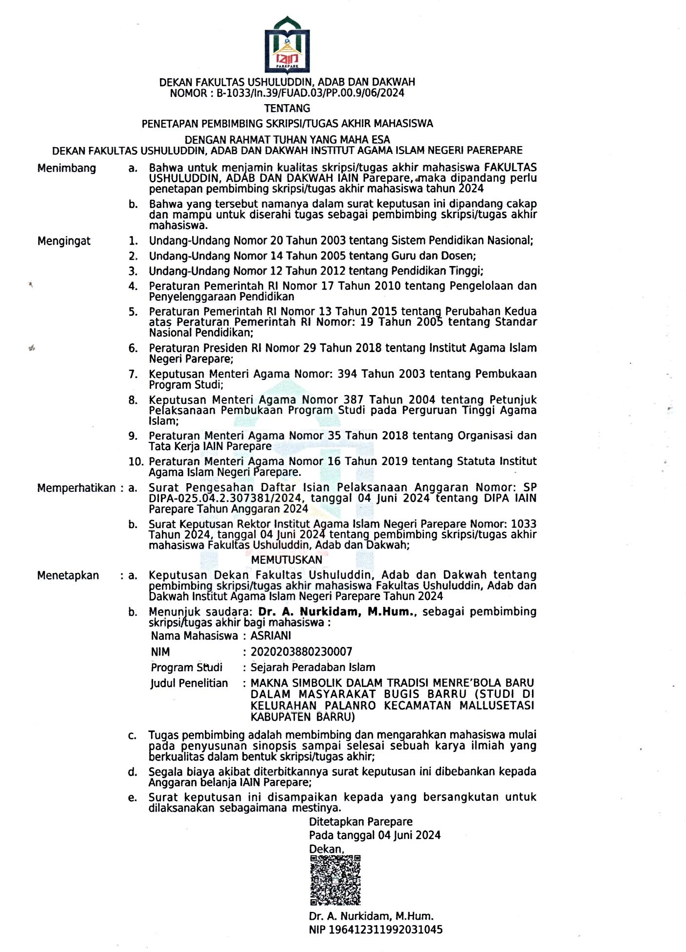

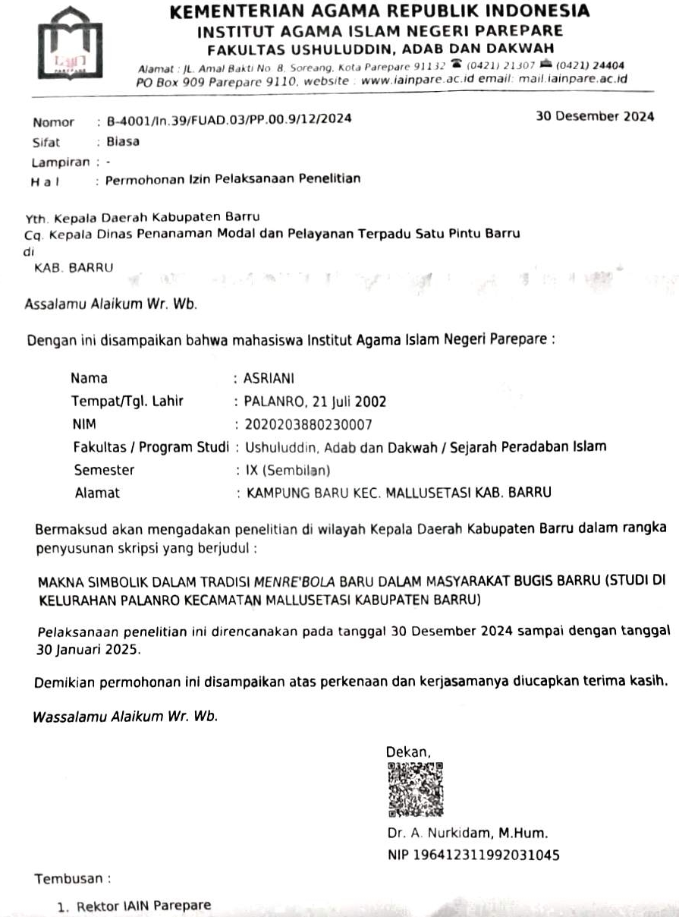

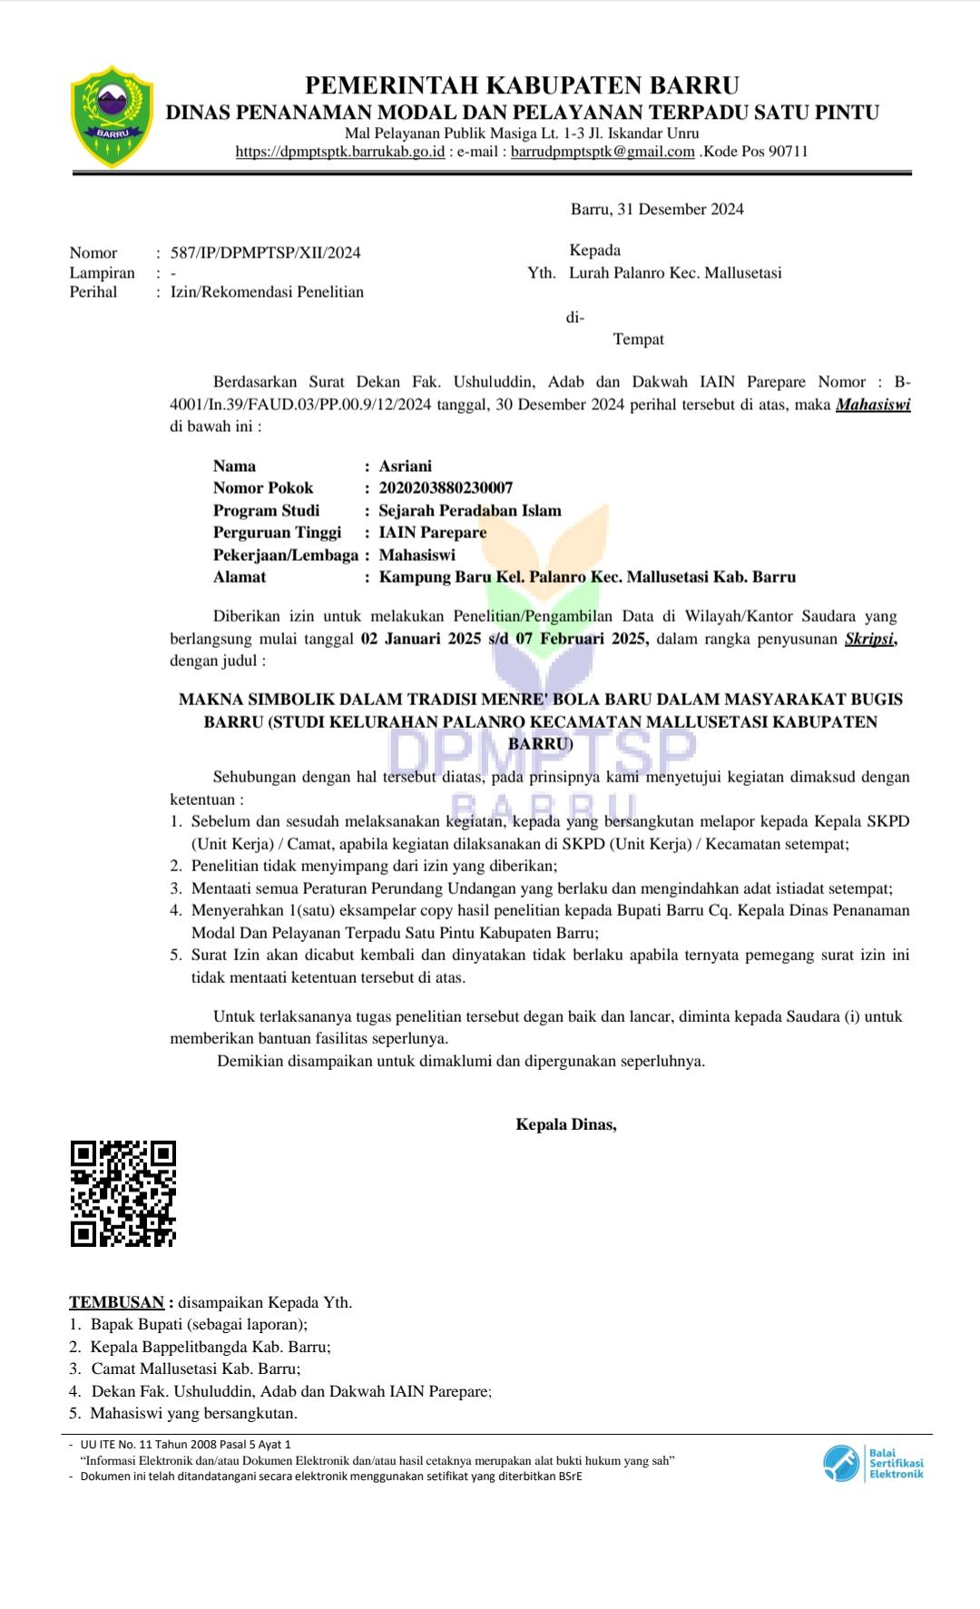
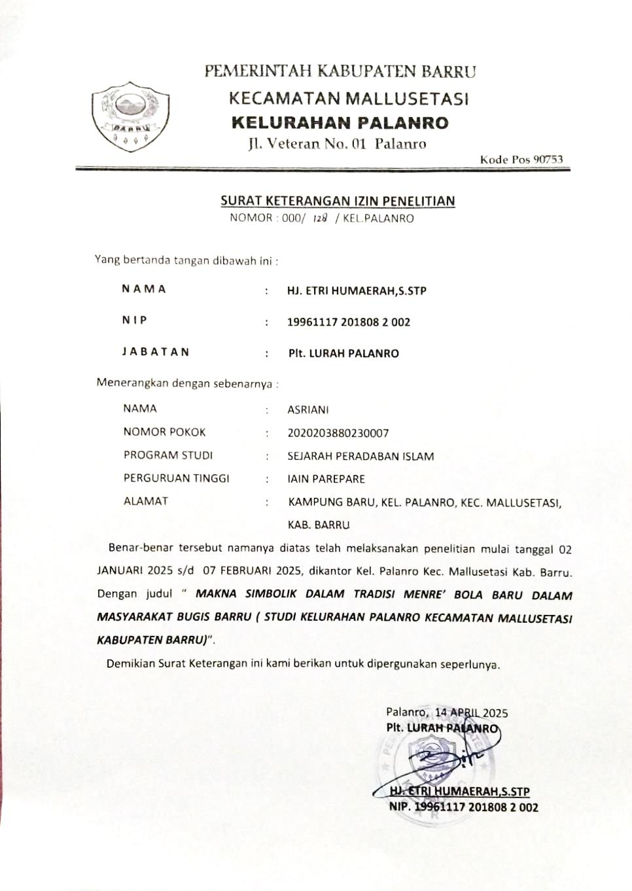
 | KEMENTERIAN AGAMA REPUBLIK INDONESIA  INSTITUT AGAMA ISLAM NEGERI PAREPARE  FAKULTAS USHULUDDIN ADAB DAN DAKWAH  Jl. Amal Bakti No. 8 Soreang 91131 Telp. (0421) 21307
VALIDASI INSTRUMEN PENELITIAN
PENULISAN SKRIPSI

Nama Mahasiswa :Asriani
NIM :2020203880230007
Fakultas : Ushuluddin Adab dan Dakwah
Prodi : Sejarah Peradaban Islam
Judul :Makna Simbolik Dalam Tradisi Menre’Bola Baru Dalam Masyarakat Bugis Barru (Studi Di Kelurahan Palanro Kecamatan Mallusetasi Kabupatean Barru)
PEDOMAN WAWANCARA
  - Bagaimana pemahaman bapak/ibu tentang makna Tradisi Menre"bola Bola baru?
  - Apa makna simbolik bola dalam tradisi Menre’Bola Baru dan bagaimana kaitannya dengan kehidupan masyarakat?
  - Bagaimana cara menetukan hari baik untuk melaksanakan tradisi Menre”Bola Baru?
  - Siapa saja yang terlibat dalam proses tradisi Menre “Bola Baru?
  - Sebelum pelaksanaan ritual Menre’Bola Baru hal-hal apa yang perlu dipersiapkan dan diperhatikan terlebih dahulu?
  - Bagaimana serangkaian prosesi pelaksanaan tradisi Menre’Bola Baru masyarakat bugis di kelurahan Palanro Kecamatan Mallusetasi?
  - Apa saja benda atau atribut yang digunakan dalam Menre’Bola Baru, dan bagaimana setiap benda tersebut mengandung makna simbolik?
  - Bagaimana peran Tradisi Marakka Bola dalam mempertahankan identitas budaya?
  - Bagaimana menurut bapak/ibu tentang tradisi Menre”bola Baru bila dilihat dari perspektif islam?
  - Apa yang dapat dipelajari dari makna simbolik tradisi Menre’Bola Baru yang bisa diterapkan untuk memperkuat jati diri budaya masyarakat Bugis Barru di Kelurahan Palanro?
  - Bagaimana masyarakat Bugis Barru di Kelurahan Palanro memaknai peran individu dalam prosesi Menre’Bola Baru?
  - Apa harapan masyarakat sehingga melaksanakan tradisi Menre”bola Baru?

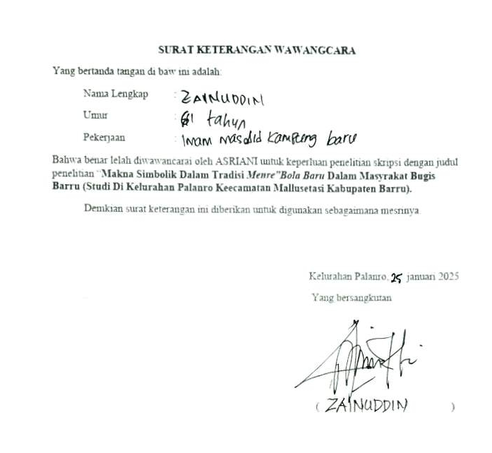

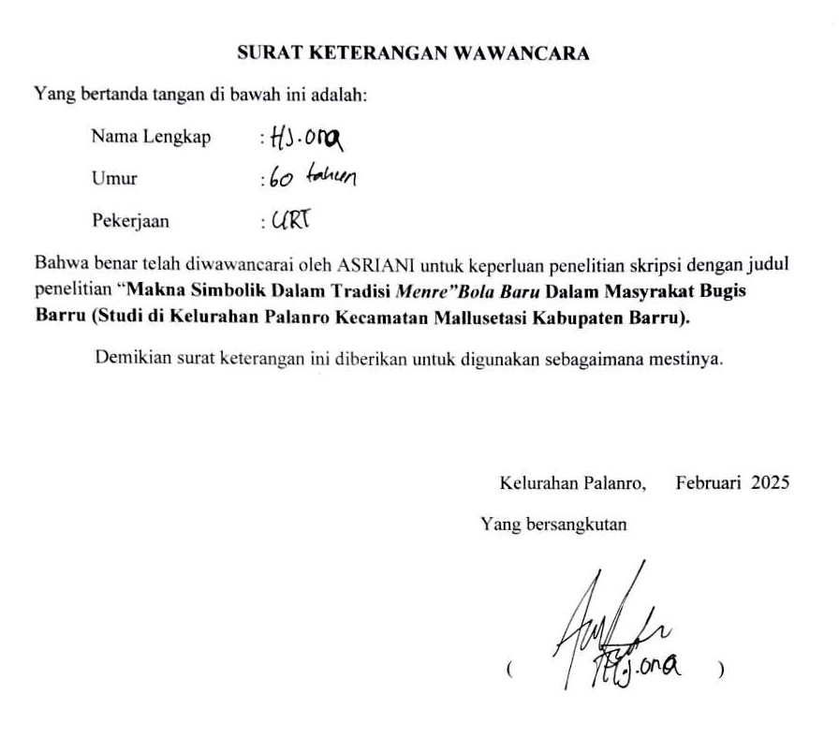

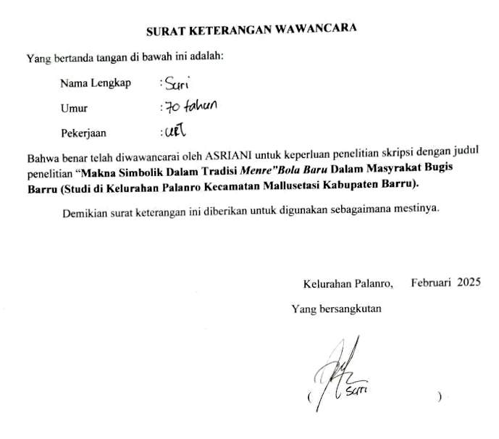

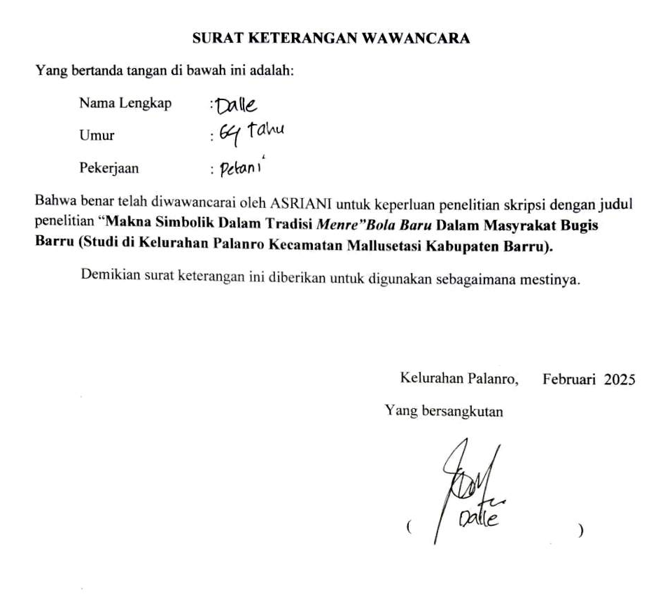
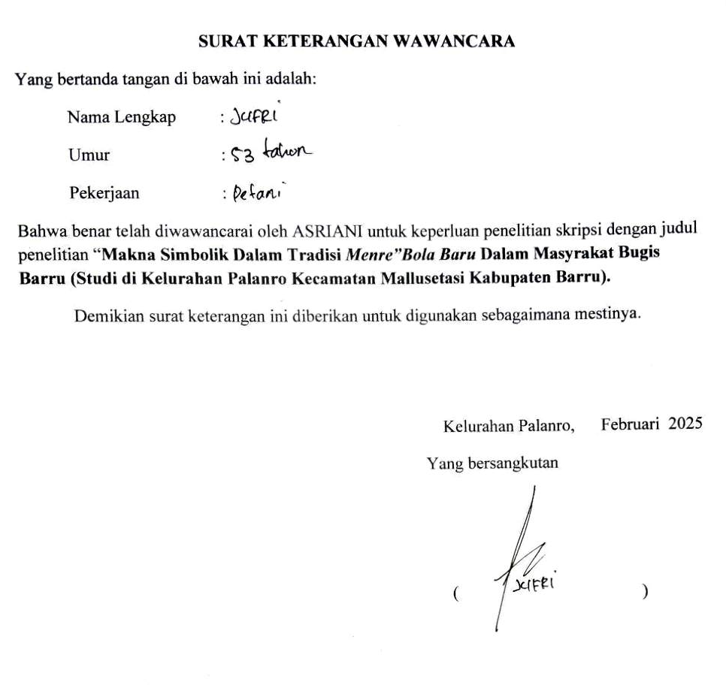

DOKUMENTASI
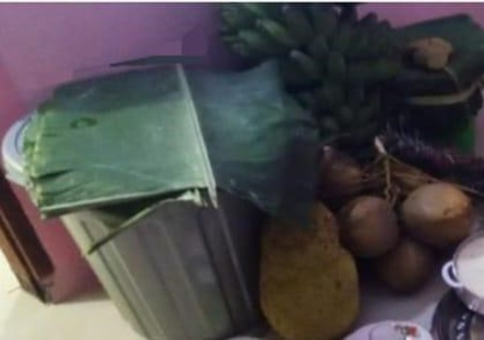
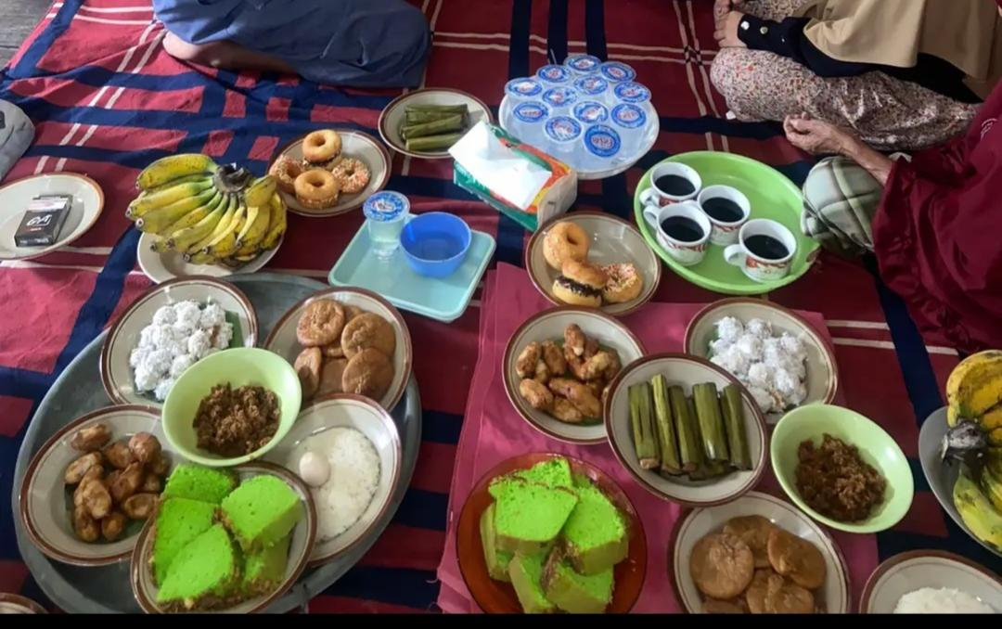
Kelapa(Kaluku),pisang(Oti),nangka(panasa),tebu
Tujuh macam kue tradisional (beppa pitung rupa)

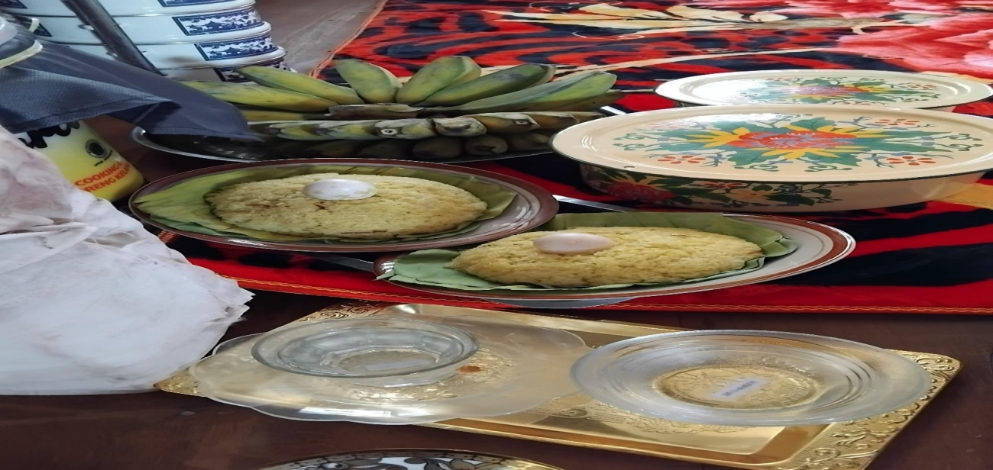
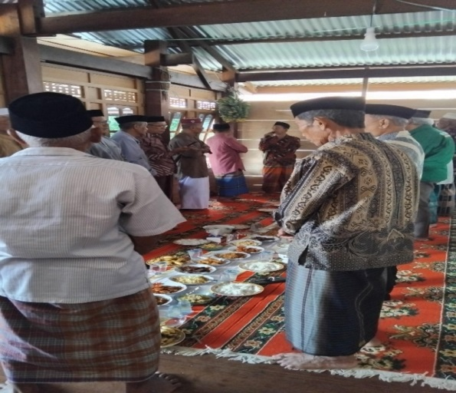
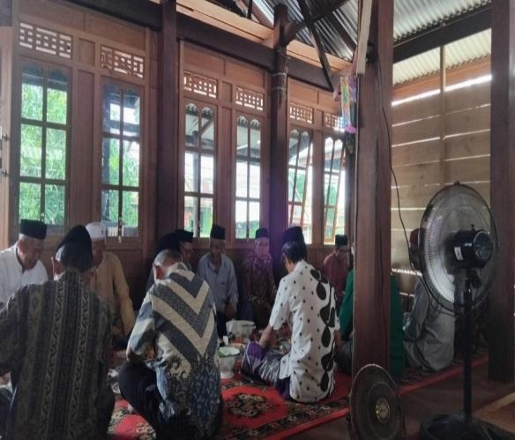
Prosesi barazanji dan makan bersama

Sokko, pisang (oti)
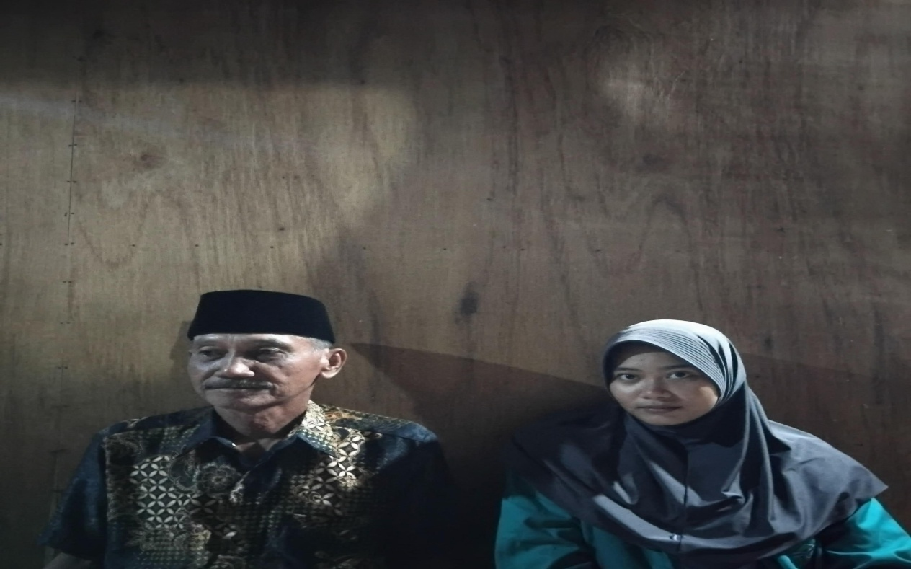
Wawancara dengan Tokoh Agama (Imam Masjid)

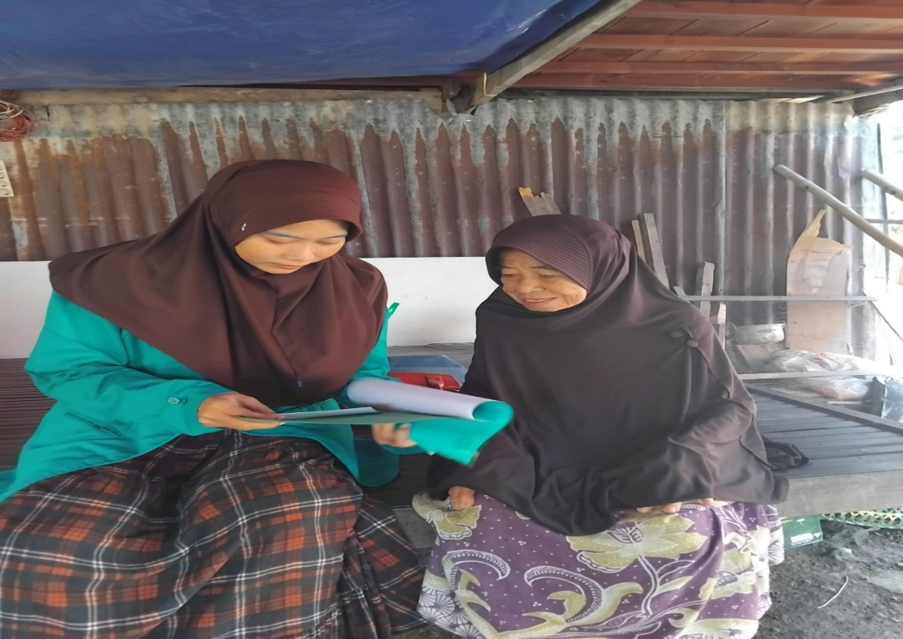
wawancara dengan Sanro Bola

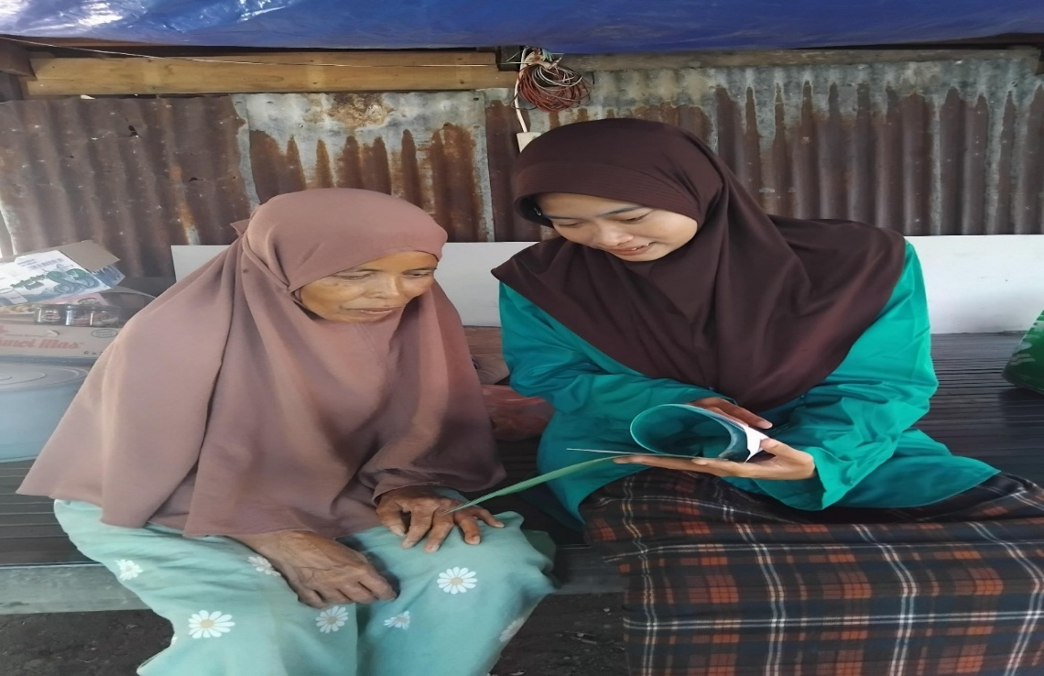
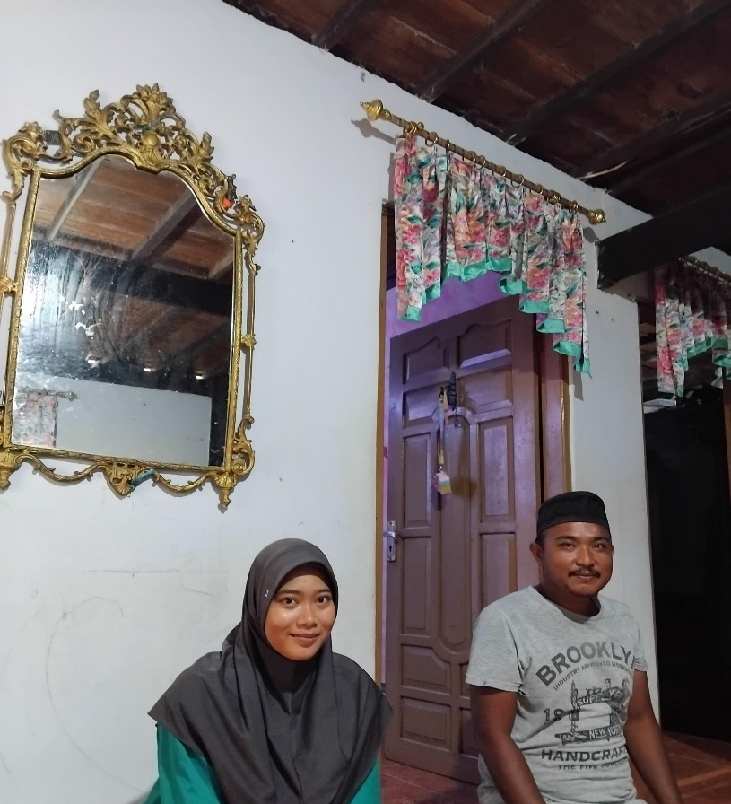
wawancara dengan Tokoh Masyarat
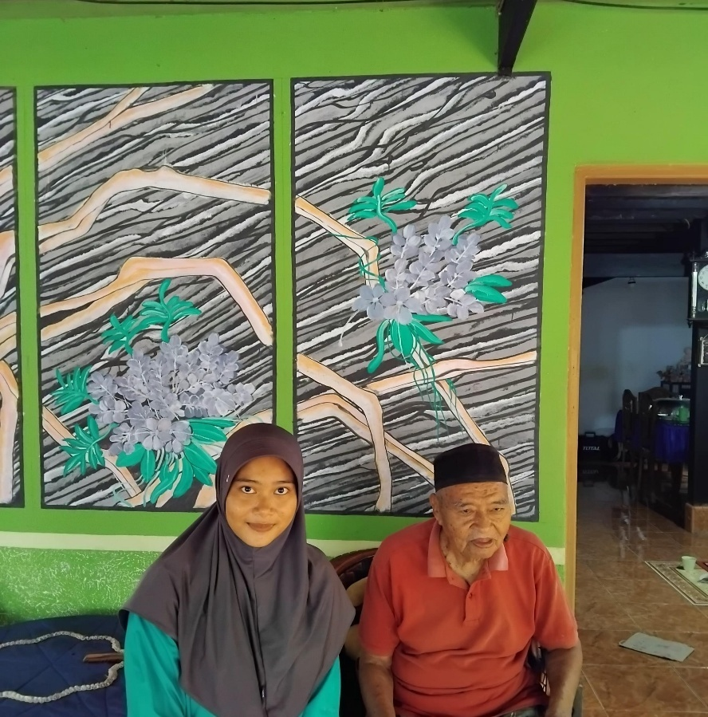
wawancara dengan Tokoh Masyarakat

BIOGRAFI PENULIS
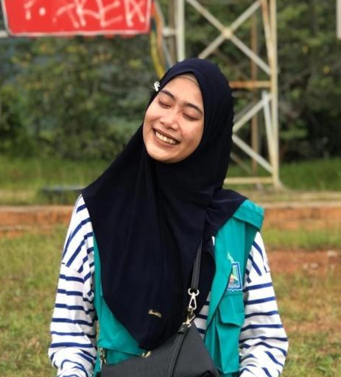
Judul Skripsi: Makna Simbolik Dalam Tradisi Menre’Bola Baru Dalam Masyarakat Bugis Barru (Studi Di Kelurahan Palanro Kecamatan Mallusetasi. Nama lengkap Asriani, lahir di Barru, Kecematan Mallusetasi. Pada tanggal 21 Juli 2002 yang merupakan anak Ke tiga Dari empat Bersaudara, penulis lahir dari pasangan suami istri, Bapak Muh jufri dan Ibu Hasrawati Penulis sekarang bertempat tinggal di Kelurahan Palanro, Kecematan Mallusetasi. Kabupaten Barru, Sulawesi Selatan. Kemudian penulis memulai pendidikan Sekolah Dasar di SDN 1 PALANRO pada tahun 2011 dan selesai pada tahun 2016. Selanjutnya penulis melanjutkan pendidikan di SMPN 1 MALLUSETASI pada tahun 2016 dan selesai pada tahun 2018, kemudian penulis melanjutkan pedidikan di sekolah MAN 2 BARRU pada tahun 2018 dan selesai pada tahun 2020.Setelah menyelesaikan pendididikan tingakat MA, kemudian memutuskan melanjutkan pendidikan S1 di Institut Agama Islam Negeri Parepare pada tahun 2020 dengan mengambil Program Studi Sejarah Peradaban Islam. Fakultas Ushuluddin Adab Dan Dakwah. Penulis pernah melaksanakan PPL di Balai pelastarian kebudayaan wilayah XIX Makassar Sulawesi Selatan dan melaksanakan Kuliah Kerja Nyata (KKN) di Mandiri Luwu Timur Penulis mengajukan judul skripsi sebagai tugas akhir yaitu “ Makna Simbolik Dalam Tradisi Menre’Bola Baru Dalam Masyarakat Bugis Barru (Studi Di Kelurahan Palanro Keecamatan Mallusetasi Kabupaten Barru

Mardimin Johanes, Jangan Tangisi Tradisi Yogyakarta: Kanisius, ( 1994).
Koentjaraningrat, Pengantar Ilmu Antropologi Jakarta: Akasara Baru, (1986).
Al-Qura/an Dan Terjemahannanya’Kemetrian Agama Republik Iindonesia
Amboi Angak Makna Ritual Menre’Bola Baru Pada Masyarakat Lajokka Kecamatan Tanasitolo Kabupaten Wajo.Osf.Io, (2020).
Rosmid Makna Tradisi Menre’Bola Baru Dalam Masyarakat Bugis(Studi Di Secalang Kabupaten Indragiri Hilir Skripsi (2021).
Harun Nasution, “Adat”, dalam Ensiklopedi Islam Indonesia Jakarta: Media Dakwah, (1989).
W.J.S Poerwadarminta, Kamus Umum Bahasan Indonesia Jakarta: Balai Pustaka, (1976).
Imam Kristianto, “Kesenian Reyog Ponorogo Dalam Teori Fungsionalisme,” Jurnal Seni Pertunjukan, (2019).
Muliati, “Eksistansi Tradisi ‘menre' Bola’ Masyarakat Suku Bugis Di Desa Anabanua Kecematan Barru Kabupaten Barru Dalam Perspektif Hukum Islam.”
Imam Kristianto, “Kesenian Reyog Ponorogo Dalam Teori Fungsionalisme,” Jurnal Seni Pertunjukan, (2019).
Imam Kristianto, “Kesenian Reyog Ponorogo Dalam Teori Fungsionalisme,” Jurnal Seni Pertunjukan, (2019).
Imam Kristianto, “Kesenian Reyog Ponorogo Dalam Teori Fungsionalisme,” Jurnal Seni Pertunjukan, (2019.)
Hogg, Michael and Dominic Abrams. (1988).
Sidi Gazalba,teori kebudajaan Islam,2019
Wahjudidjaja, Ilmu Sosial Budaya (Jakarta: Penerbik Ombak, 2012).
Stanley J. Baran, Pengantar Komunikasi Masa Melek Media Dan Budaya (Jakarta: Erlangga, 2012).
Budiono Herusatoto, Simbolisme Dalam Budaya Jawa Yogyakarta: Hanindita, (1992).
Adeng Muchtar Ghazali, Antropologi Agama upaya Memahami Keagamaan Kepercayaan, Keyakinan, dan Agama Bandung: Alfabeta, (2011).
Robi Darwis,Tradisi Ngaruwat Bumi Kehidupan Masyarakat StudyAgama-Agama Dan Lintas Budaya,September 2017
AniChairul,Kearifan local Dalam Tradisi Mancoliak Anak pada Masyarakat Adat Silungkang, Novembar201
Admin Baik, “Ungkapan Syukur Masyarakat Bugis Melalui Tradisi Menre‟ Bola baru”, dikutip /tradisi-menre-bola-baru. diakses pada tanggal 10 November (2024)
Mattulada. Manusia dan Kebudayaan Bugis Makassar Ujung Pandang: Arus Timur, (1972).
Limas Dodi, "Assauri, Sofjan Strategic Management Jakarta PT RajaGrafindo Persada( 2013). Basrowi Dan Suwandi Memahami Penelitian Kualitatif Jakarta Rineka Cipta 2008 David Fred R. Manajemen Strategik Jakarta Salemba Empat (2011) David. Fred R. Manajemen Stu 2020
Lexy J Moleong, Metode Penelitian Kualitatif (Bandung: PT Remaja Rosdakarya, (2007).
Askari Zakariak, Vit Affiani, And K. HM Zaka Кманщиной, Асия Research Research And Developmem RD Yayan Pondok Peat M Mewaddah Warrahmah Koteka, (2020)
Moleong, Metode Penelitian Kualitatif. Bandung: PT Remaja Rosdakarya,( 2007).
Sugiyono, Metode Penelitian Kuantitatif Bandung: AlfaBeta(, 2019).
Nana Syaodih Sukmadinata, Pengembangan Kurikulum Teori Dan Praktek Bandung: Raja Rosdakarya,( 2009).
Sudarwan Danim, "Menjadi Peneliti Kualitatif" Bandung pustaka setia ( 2002)
Musaini Husman dan Purnowo Setiady Akbar, Metodologi Penelitian Sosial Jakarta: Bumi Aksara, (2006).
J Moleong Lexy, "Metode Penelitian Kualitatif." Bandung Rosda Karya, (2002)
Salim Dan Syahrum, Metode Penelitian Kualitatif Bandung: Cipta Pustaka Media,( 2012).
Kementrian Agama RI, Al-Quran Al-Karim dan Terjemahnya QS. Al-Baqarah/2: 255. (Surabaya: Halim Publishing & Distributing, 2014).
Suri Sanro Bola, wawancara oleh peneliti di Kelurahan Palanro Kecamatan Mallusetasi Kabupaten Barru, 21,januari, 2025.
Zainuddin, Tolo Agama. wawancara oleh peneliti di kelutahan Palanro Kecamatan Mallusetasi, 21 januari 2025.
Suri Sanro Bola, wawancara oleh peneliti di Kelurahan Palanro Kecamatan Mallusetasi Kabupaten Barru, 21 januari 2025.
Dalle, Tokoh Masyarakat, wawancara oleh peneliti di Kelurahan Palanro, Kecamatan Mallusetasi, 21 Februar januari 2025.
Hr. Abu Daud no. 5088, Tirmidzi no. 3388, dan Ibnu Majah no. 3869. Al-Hafizh Abu Thohir mengatakan bahwa sanad hadis ini hasan.
Kemenag Agama RI, Al-Quran Al-Karim dan Terjemahnya QS. Al-Baqarah/2: 201. (Surabaya: Halim Publishing & Distributing, 2014).
Zainuddin, Tolo Agama. wawancara oleh peneliti di kelutahan Palanro Kecamatan Mallusetasi, 21 januari 2025.
Hj.Ona ,Tokoh Masyarakat,wawancara oleh peneliti di Kelurahan Palanro,Kecamatan Mallusetasi, 21 januari, 2025.
Dalle,Tokoh Masyarakat,wawancara oleh peneli di Kelurahan Palanro Kecamatan Mallusetasi,25 Februaru 2025
Zaiddundin.Tokoh Agama,wawancara oleh peneli di Kelurahan Palanro,Kecamatan Mallusetasi,25, januari,2025
Zaiddundin.Tokoh Agama,wawancara oleh peneli di Kelurahan Palanro,Kecamatan Mallusetasi,25, januari,2025
Zaiddundin.Tokoh Agama,wawancara oleh peneli di Kelurahan Palanro,Kecamatan Mallusetasi,25, januari,2025
Pak Dalle Tokoh Masyarakat ,wawancara oleh peneli di Kelurahan Palanro,Kecamatan Mallusetasi,25, januari,2025
Zaiddundin.Tokoh Agama,wawancara oleh peneli di Kelurahan Palanro,Kecamatan Mallusetasi,21, januari,2025
Pak Dalle Tokoh Masyarakat,wawancara oleh peneli di Kelurahan Palanro,Kecamatan Mallusetasi,2, januari,2025
HjOna.Tokoh Masyarakat ,wawancara oleh peneli di Kelurahan Palanro,Kecamatan Mallusetasi,25, januari ,2025
Syamsuriani SanroBola, wawancara oleh peneliti di Kelurahan Palanro Kecamatan Mallusetasi Kabupaten Barru ,21 Januari ,2025
Syamsuriani SanroBola, wawancara oleh peneliti di Kelurahan Palanro Kecamatan Mallusetasi Kabupaten Barru ,21 Januari ,2025
Syamsuriani Tokoh Masyarakat ,wawancara oleh peneli di Kelurahan Palanro,Kecamatan Mallusetasi,25 januari, 2025
Hj.Ona tokoh masyarakat, wawancara oleh peneliti di Kelurahan Palanro Kecamatan Mallusetasi Kabupaten Barru, 21 Januari,2025.
Zainuddin, Toko Agama. wawancara oleh peneliti di kelutahan Palanro Kecamatan Mallusetasi, 21 Januari,2025.
Zainuddin, Tolo Agama, wawancara oleh peneliti di kelutahan Palanro Kecamatan Mallusetasi, 21 Januari, 2025.
Hj.Ona tokoh masyarakat, wawancara oleh peneliti di Kelurahan Palanro Kecamatan Mallusetasi Kabupaten Barru, 21 Januari,2025.
Zainuddin, Tohoh Agama. wawancara oleh peneliti di kelutahan Palanro Kecamatan Mallusetasi, 21 Januari,2025.
Kementrian Agama RI, Al-Quran Al-Karim dan Terjemahnya. QS. Al-Nahl/16:114. (Surabaya: HALIM Publishing & Distributing, 2014).

